
ESEO – Grande école d’ingénieurs
Module Jumeaux numériques · Année universitaire 2026–2027
RAPPORT DE PROJET – PHASE DE DOCUMENTATION
Ghost Sensor
Jumeau numérique topologique, capteurs virtuels et gestion multi-agents des incidents
Campus Métropolitain de Dijon (ESEO / ESTP)
Réalisé par
Ghassen Kahia · Nasrallah Belhaj Fraj
Encadrant
M. Sébastien Gerin
Octobre 2026

Remerciements
Nous remercions chaleureusement M. Sébastien Gerin, notre encadrant, pour son accompagnement tout au long du module Jumeaux numériques, pour la qualité de ses conseils et pour la confiance qu’il nous a accordée dans le choix du sujet.
Nous remercions également l’ESEO et les gestionnaires du Campus Métropolitain de Dijon, qui ont mis à notre disposition des données réelles : la maquette numérique du bâtiment, le classeur de coordination des équipements et l’historique de la gestion technique du bâtiment. Travailler sur un bâtiment réel, avec ses imperfections, a donné tout son sens à ce projet.
Enfin, nous remercions nos camarades et nos proches pour leurs relectures, leurs questions et leur soutien.

Résumé
Les capteurs d’un bâtiment intelligent tombent régulièrement en panne, ce qui prive l’exploitant de visibilité et noie souvent l’information sous les alertes. Ghost Sensor est une plateforme développée sur les données réelles du Campus Métropolitain de Dijon : maquette IFC, classeur des équipements et six mois d’historique de la GTB. Elle reconstruit la topologie du bâtiment (332 salles et leurs voisinages calculés par la géométrie), surveille 618 capteurs et remplace une sonde de température muette par un capteur virtuel fondé sur une forêt aléatoire. Celui-ci atteint une erreur moyenne de 0,36 °C sur une période de test indépendante, avec un intervalle conforme à 90 % qui couvre réellement 89 % des cas. Quatre agents détectent, documentent, analysent et signalent chaque incident. Ils sont orchestrés par cinq workflows n8n et disposent d’un repli local qui garantit qu’aucun incident n’est perdu. Un tableau de bord React bilingue restitue l’ensemble, en distinguant toujours une mesure d’une estimation.
Mots-clés : jumeau numérique, IFC, GTB, capteur virtuel, forêt aléatoire, prédiction conforme, systèmes multi-agents, n8n, FastAPI, React.

Abstract
Smart-building sensors fail regularly, which leaves operators blind and often buries the signal under alerts. Ghost Sensor is a platform built on the real data of the Campus Métropolitain de Dijon: its IFC model, its equipment workbook and six months of BMS history. It rebuilds the building topology (332 rooms and their geometry-derived adjacency), monitors 618 sensors and replaces a silent temperature probe with a virtual sensor based on a Random Forest. On a held-out test period, the virtual sensor reaches a mean absolute error of 0.36 °C, and its 90 % conformal interval covers 89 % of cases. Four agents detect, document, analyse and notify each incident. They are orchestrated by five n8n workflows, with a local fallback that ensures no incident is lost. A bilingual React dashboard presents everything and always separates a measurement from an estimate.
Keywords: digital twin, IFC, BMS, virtual sensor, Random Forest, conformal prediction, multi-agent systems, n8n, FastAPI, React.
Table des matières
Remerciements 1
Résumé 2
Abstract 2
Liste des abréviations 7
Introduction générale 8
Chapitre 1 : Contexte général et analyse du besoin 9
1.1 Cadre du projet 9
1.2 Le bâtiment étudié : le Campus Métropolitain de Dijon 9
1.3 Les données disponibles 9
1.4 Ce que révèle l’analyse exploratoire 10
1.5 Problématique 11
1.6 Notions clés et état de l’art 11
1.6.1 Jumeau numérique et BIM 11
1.6.2 Capteurs virtuels 11
1.6.3 Quantification de l’incertitude 11
1.6.4 Agents et orchestration 12
1.7 Objectifs du projet 12
1.8 Analyse des besoins 12
1.8.1 Besoins fonctionnels 12
1.8.2 Besoins non fonctionnels 13
1.9 Démarche de travail 13
Chapitre 2 : Conception et architecture de la solution 15
2.1 Architecture générale 15
2.2 Choix technologiques 15
2.3 Préparation des données et reconstruction topologique 16
2.3.1 Des espaces IFC aux salles 16
2.3.2 Calcul des voisinages 16
2.3.3 Préparation de l’historique 16
2.4 Modèle de données 17
2.5 Horloge du bâtiment et mode rejeu 17
2.6 Le capteur virtuel (Ghost Sensor ML) 17
2.6.1 Principe 17
2.6.2 Variables d’entrée 18
2.6.3 Protocole d’évaluation 18
2.6.4 Incertitude et qualité 19
2.7 La chaîne des quatre agents 19
2.7.1 Agent 1 : détection et classification 19
2.7.2 Agent 2 : documentation 19
2.7.3 Agent 3 : cause racine, risque et recommandations 20
2.7.4 Agent 4 : alertes 20
2.8 Orchestration avec n8n 21
2.8.1 Les cinq workflows 21
2.8.2 Fiabilité de l’orchestration 24
2.8.3 Réseau entre Windows et WSL 25
2.9 Sécurité et résilience 25
2.10 Assistant conversationnel et contrôle de fichiers CSV 25
Chapitre 3 : Réalisation, tableau de bord et validation 27
3.1 Environnement d’exécution 27
3.2 Présentation du tableau de bord 27
3.2.1 Vue d’ensemble 28
3.2.2 Jumeau numérique 29
3.2.3 Capteurs en direct 31
3.2.4 Capteurs fantômes 31
3.2.5 Incidents 32
3.2.6 Enquête IA 37
3.2.7 Rapports et analyses 38
3.2.8 Workflows et santé du système 39
3.2.9 Contrôle de données (CSV) 40
3.2.10 Guide 41
3.3 Scénario de démonstration 41
3.4 Tests et validation 42
3.5 Résultats obtenus 42
3.6 Difficultés rencontrées et solutions 43
3.7 Limites 44
Conclusion générale et perspectives 45
Perspectives 45
Bibliographie et webographie 46
Annexes 47
Annexe A : Guide d’installation 47
Annexe B : Principaux points d’entrée de l’API 47
Annexe C : Variables de configuration 48
Annexe D : Arborescence du projet 48

Liste des figures
Figure – Architecture générale de la plateforme Ghost Sensor 15
Figure – Chaîne des quatre agents et workflows n8n associés 19
Figure – Les cinq workflows Ghost Sensor dans l’instance n8n 21
Figure – Workflow A : surveillance des capteurs et détection (agent 1) 22
Figure – Workflow B : documentation de l’incident (agent 2) 22
Figure – Workflow C : analyse de cause racine (agent 3) 23
Figure – Workflow D : alertes par e-mail (agent 4) 23
Figure – Workflow E : gestion des erreurs 24
Figure – Historique des exécutions n8n : enchaînements B → C → D réussis 24
Figure – Page « Vue d’ensemble » : résumé en clair et indicateurs clés 28
Figure – Tendances : température du bâtiment, mesures physiques et déduites 28
Figure – Page « Jumeau numérique » : plan de l’étage N1 et liens d’adjacence 29
Figure – Fiche de la salle 02-14-N : capteurs, voisines et incidents 30
Figure – Page « Capteurs en direct » : liste filtrable des 618 capteurs 31
Figure – Page « Capteurs fantômes » : estimations, intervalles et qualité 31
Figure – Page « Incidents » : liste filtrable par gravité, état et catégorie 32
Figure – Détail de l’incident INC-20260618-9AFD41 : 32 capteurs hors ligne derrière OnDijon_Hub_03 33
Figure – Onglet « Rapport technique » produit par l’agent 2 34
Figure – Onglet « Cause et actions » produit par l’agent 3 35
Figure – Onglet « Notifications » : historique des alertes de l’agent 4 36
Figure – Page « Enquête IA » : contribution de chacun des quatre agents 37
Figure – Page « Rapports et analyses » : statistiques d’exploitation 38
Figure – Page « Workflows et santé » : composants, orchestration n8n et agents 39
Figure – Contrôle de l’horloge de rejeu et injection de pannes simulées 39
Figure – Page « Contrôle de données » : dépôt d’un fichier et fichiers analysés 40
Figure – Rapport de qualité de l’export CO₂ de janvier 2026 40
Figure – Page « Guide » : vidéo de présentation sous-titrée 41

Liste des tableaux
Tableau – Sources de données réelles exploitées 9
Tableau – Répartition des 618 capteurs par famille 10
Tableau – Besoins fonctionnels 12
Tableau – Choix technologiques par couche 15
Tableau – Principales tables du modèle de données 17
Tableau – Comparaison du modèle aux méthodes de référence (période de test mai–juin 2026) 18
Tableau – Performance selon la durée de la panne (°C) 18
Tableau – Politique de notification selon la gravité 20
Tableau – Les cinq workflows n8n 21
Tableau – Dégradation contrôlée en cas d’indisponibilité 25
Tableau – Scénarios d’acceptation couverts par les tests backend 42
Tableau – Résultats mesurés sur l’instance en fonctionnement 43
Tableau – Principales difficultés et solutions 43
Tableau – Principaux points d’entrée de l’API REST 47
Tableau – Principales variables d’environnement 48
Tableau – Organisation du dépôt 48

Liste des abréviations
Abréviation | Signification
API | Application Programming Interface (interface de programmation)
BIM | Building Information Modeling (modélisation des informations du bâtiment)
CO₂ | Dioxyde de carbone (indicateur de qualité de l’air)
CSV | Comma-Separated Values (fichier de valeurs séparées)
CVC | Chauffage, ventilation et climatisation
EAM | Erreur absolue moyenne (MAE en anglais)
ETL | Extract, Transform, Load (extraction, transformation, chargement)
GTB | Gestion technique du bâtiment (BMS en anglais)
IFC | Industry Foundation Classes (format ouvert de la maquette BIM)
LLM | Large Language Model (grand modèle de langage)
ML | Machine Learning (apprentissage automatique)
MSI | Classeur de coordination des équipements du bâtiment
NAT | Network Address Translation (traduction d’adresses réseau)
REQM | Racine de l’erreur quadratique moyenne (RMSE en anglais)
REST | Representational State Transfer (style d’API web)
SMTP | Simple Mail Transfer Protocol (envoi d’e-mails)
SSE | Server-Sent Events (flux d’événements du serveur)
UTC | Temps universel coordonné
WSL | Windows Subsystem for Linux

Introduction générale
Un bâtiment intelligent est un bâtiment qui se mesure lui-même. Des centaines de capteurs relèvent en continu la température, la qualité de l’air, l’occupation, l’éclairage ou la consommation d’énergie, et une gestion technique du bâtiment (GTB) centralise ces mesures pour piloter le chauffage, la ventilation et la climatisation. Cette vision repose cependant sur une hypothèse rarement vérifiée : que les capteurs fonctionnent. Dans la réalité, une pile s’épuise, une passerelle réseau se déconnecte, un automate redémarre ou une chaîne d’acquisition s’interrompt. Le bâtiment devient alors partiellement aveugle, souvent sans que personne ne s’en aperçoive immédiatement.
Le projet Ghost Sensor est né de ce constat, dans le cadre du module Jumeaux numériques de l’ESEO. Nous avons travaillé sur les données réelles du Campus Métropolitain de Dijon, un bâtiment partagé par l’ESEO et l’ESTP : sa maquette numérique IFC, le classeur de coordination des équipements (MSI) et six mois d’exports de la GTB, de janvier à juin 2026. L’analyse de cet historique a montré que les pannes de capteurs n’étaient pas une hypothèse d’école : le 3 mars 2026, toutes les sondes de température et de CO₂ du bâtiment se sont tues pendant environ six heures, les 31 salles du rez-de-chaussée sont devenues muettes ensemble à 75 reprises en soixante jours, et trois sondes n’ont jamais transmis une seule valeur valide.
Notre problématique est donc la suivante : comment conserver la visibilité sur l’état d’un bâtiment lorsque ses capteurs se taisent, et comprendre rapidement l’origine de la panne ? Pour y répondre, nous avons conçu une plateforme qui réunit quatre briques : un jumeau numérique qui reconstruit la topologie du bâtiment à partir de la maquette IFC ; des capteurs virtuels qui estiment par apprentissage automatique la valeur d’une sonde muette à partir des salles voisines ; une chaîne de quatre agents qui détectent, documentent, analysent et signalent chaque incident ; et une orchestration de ces agents par l’outil d’automatisation n8n. L’ensemble est restitué dans un tableau de bord web bilingue.
Un principe a guidé tout le projet : ne rien inventer. Chaque salle, chaque voisinage et chaque mesure affichés proviennent des fichiers du bâtiment. Une valeur estimée est toujours signalée comme telle, une panne simulée pour la démonstration est toujours marquée comme simulée, et un score de cause n’est jamais présenté comme une probabilité.
Ce rapport documente la démarche et le résultat. Le premier chapitre présente le contexte, les données disponibles, ce que leur analyse révèle et les besoins qui en découlent. Le deuxième chapitre décrit la conception : l’architecture, la reconstruction topologique, le capteur virtuel, les quatre agents et leur orchestration par les workflows n8n. Le troisième chapitre présente la réalisation à travers les écrans du tableau de bord, puis la validation : tests automatisés, résultats mesurés, difficultés rencontrées et limites. Une conclusion ouvre enfin sur les perspectives du projet.

Chapitre 1 : Contexte général et analyse du besoin
Ce chapitre situe le projet : le cadre dans lequel il a été mené, le bâtiment étudié et les données mises à notre disposition. Nous présentons ensuite ce que l’analyse exploratoire de ces données a révélé, puis la problématique, les notions utiles et les besoins qui ont orienté la conception.

1.1 Cadre du projet
Le projet a été réalisé par Ghassen Kahia et Nasrallah Belhaj Fraj dans le cadre du module Jumeaux numériques de l’ESEO (année 2026–2027), sous l’encadrement de M. Sébastien Gerin. L’objectif pédagogique était de concevoir un jumeau numérique exploitant des données réelles de bâtiment, en couvrant toute la chaîne : acquisition et préparation des données, modélisation, intelligence artificielle, automatisation et restitution à l’utilisateur.
Nous avons choisi un sujet centré sur la fiabilité des capteurs, car c’est la condition de tout le reste : un jumeau numérique n’a de valeur que si les données qui l’alimentent sont présentes et justes. Le projet se situe ainsi à la croisée de trois domaines : le BIM (modélisation des informations du bâtiment), l’apprentissage automatique et l’orchestration de processus.

1.2 Le bâtiment étudié : le Campus Métropolitain de Dijon
Le Campus Métropolitain de Dijon accueille l’ESEO et l’ESTP. Il compte neuf niveaux, du sous-sol (S1) au cinquième étage (N5), et regroupe salles de cours, laboratoires, bureaux, circulations et locaux techniques. Sa GTB, désignée « OnDijon » dans les exports, relève en continu des mesures issues de plusieurs familles de capteurs : sondes de température d’ambiance, sondes de CO₂, capteurs d’humidité, d’éclairage et d’occupation, ainsi que des compteurs d’énergie électrique et d’eau.
Les mesures transitent par des stations d’acquisition (passerelles « OnDijon_Hub_xx » et « OnDijon_Center_01 ») avant d’être historisées. Ce détail a une importance majeure pour le diagnostic : lorsque tous les capteurs reliés à une même passerelle se taisent en même temps, la cause probable n’est pas le capteur lui-même, mais la passerelle ou le réseau qui la dessert.

1.3 Les données disponibles
Trois sources réelles ont été fournies. Elles sont complémentaires : la maquette IFC décrit l’espace, le classeur MSI décrit les équipements et leur raccordement, et les exports CSV décrivent le comportement des capteurs dans le temps.
Tableau 1 – Sources de données réelles exploitées
Source | Contenu | Usage dans Ghost Sensor
Maquette IFC  V7-CAMPUS-DIJON-BATIMENT.ifc | 387 IfcSpace (368 noms uniques), 9 niveaux, 498 portes ; aucune relation de limite d’espace (space boundaries) | Emprise réelle des salles ; voisinages calculés à partir de la géométrie
Classeur MSI  Coordination MSI.xlsx | Équipements par salle, station d’acquisition de chaque point, départs électriques | Preuves pour l’analyse de cause (passerelle commune, équipements de la salle)
Exports CSV de la GTB  7 dossiers *_csv | Janvier à juin 2026, un point toutes les 5 à 10 minutes, horodatage UTC, chaque ligne dupliquée | Historique dédoublonné et agrégé par pas de 15 min (1 h pour les compteurs)

Après préparation, la base contient 332 salles réelles (les zones de façade, zones d’occupation agrégées et vides ont été écartées), 618 capteurs répartis en sept familles et environ 4,9 millions de mesures agrégées. La répartition des capteurs est donnée ci-dessous.
Tableau 2 – Répartition des 618 capteurs par famille
Famille | Nombre de capteurs | Pas d’agrégation | Remarque
Énergie électrique | 284 | 1 h | compteurs cumulatifs convertis en kWh/h
Occupation | 144 | 15 min | détecteurs de présence
Température | 138 | 15 min | famille couverte par le capteur virtuel
CO₂ | 44 | 15 min | 11 sondes sans valeur valide en janvier
Eau | 4 | 1 h | compteurs cumulatifs
Humidité | 2 | 15 min | aucune valeur valide dans l’export
Éclairage | 2 | 15 min | aucune valeur valide dans l’export

1.4 Ce que révèle l’analyse exploratoire
Avant toute conception, nous avons exploré l’historique pour comprendre sa structure et ses défauts. Plusieurs constats ont directement façonné la solution :
- Lignes dupliquées. Chaque mesure apparaît deux fois dans les exports. Sans dédoublonnage, toutes les statistiques seraient faussées.
- Compteurs cumulatifs. Les compteurs d’énergie et d’eau transmettent un index qui croît, avec des remises à zéro occasionnelles. Il faut calculer des consommations horaires et détecter ces remises à zéro.
- Panne générale du 3 mars 2026. Entre environ 09 h 45 et 16 h 00 UTC, tous les points rattachés à /OnDijon_Center_01/ se sont tus, alors que les compteurs d’énergie continuaient d’émettre. La cause se situe donc en amont des capteurs, dans la chaîne de collecte.
- Silences répétés du rez-de-chaussée. Les 31 contrôleurs de salle du niveau N0 deviennent muets simultanément, 75 épisodes en 60 jours. Le classeur MSI montre qu’ils remontent tous par la même passerelle, OnDijon_Hub_03.
- Sondes jamais valides. Trois sondes de température (00-02a-S, 01-49-N, 01-51-N) ainsi que les points d’humidité et d’éclairage ne délivrent jamais de valeur exploitable.
- Zéro n’est pas une absence. Une valeur nulle transmise (par exemple une consommation de 0 kWh) est une vraie mesure ; il fallait la distinguer d’une valeur vide ou d’une absence de transmission.
Ces constats ont fixé une règle de conception : distinguer systématiquement le silence (le capteur n’émet plus), l’invalidité (il émet une valeur vide ou impossible) et l’anomalie (il émet une valeur valide mais inhabituelle). Les trois situations n’appellent ni le même diagnostic ni la même réponse.

1.5 Problématique
Face à une panne de capteurs, l’exploitant d’un bâtiment se heurte à trois difficultés. D’abord, il perd la visibilité sur les salles concernées : plus de température, plus de CO₂, donc plus de pilotage fiable. Ensuite, il ne sait pas pourquoi : une sonde défaillante, une passerelle réseau ou la chaîne de données tout entière appellent des interventions différentes. Enfin, il reçoit soit aucune alerte, soit une avalanche d’alertes : la panne du 3 mars aurait produit près de deux cents alarmes individuelles pour un seul problème réel.
Problématique : comment garder la visibilité sur un bâtiment lorsque ses capteurs se taisent, et comprendre rapidement d’où vient la panne, sans jamais faire passer une estimation pour une mesure ?

1.6 Notions clés et état de l’art

1.6.1 Jumeau numérique et BIM
Un jumeau numérique est une représentation numérique d’un objet physique, alimentée par des données issues de cet objet et capable d’en refléter l’état. Dans le bâtiment, il s’appuie généralement sur la maquette BIM, échangée au format ouvert IFC (Industry Foundation Classes, norme ISO 16739). Une maquette IFC décrit les espaces (IfcSpace), les niveaux (IfcBuildingStorey), les murs et les portes avec leur géométrie. Elle peut contenir des relations de limite d’espace (space boundaries) qui indiquent quelles salles se touchent ; la maquette du campus n’en contient pas, ce qui nous a conduits à calculer ces voisinages nous-mêmes à partir de la géométrie.

1.6.2 Capteurs virtuels
Un capteur virtuel (soft sensor) estime une grandeur à partir d’autres grandeurs mesurées. Dans un bâtiment, la température d’une salle est fortement liée à celle des salles adjacentes et à son propre historique : c’est ce couplage que nous exploitons. Les méthodes vont de règles simples (répéter la dernière valeur, moyenne des voisins) à des modèles d’apprentissage. Nous avons retenu une forêt aléatoire (Random Forest), robuste, peu sensible au réglage et capable de capter des interactions non linéaires, et nous l’avons comparée systématiquement à des méthodes de référence simples.

1.6.3 Quantification de l’incertitude
Une estimation sans incertitude est dangereuse : l’exploitant ne peut pas savoir s’il peut s’y fier. La prédiction conforme (conformal prediction) fournit des intervalles dont la couverture est garantie empiriquement, à partir des erreurs observées sur un jeu de calibration indépendant. Nous utilisons sa variante « split » : l’intervalle à 90 % est calibré sur une période mise de côté, puis vérifié sur une période de test.

1.6.4 Agents et orchestration
Nous appelons agent un composant logiciel autonome chargé d’une tâche précise (détecter, documenter, analyser, alerter), qui produit un résultat structuré et vérifiable. Les agents peuvent s’appuyer sur un grand modèle de langage (LLM), mais ce n’est pas une obligation : nos agents sont d’abord déterministes, et le LLM n’intervient qu’en option pour rédiger un texte, qui est rejeté s’il cite un chiffre absent des preuves. L’enchaînement des agents est confié à n8n, un outil open source d’automatisation de workflows. Il offre des déclencheurs planifiés, des appels HTTP, des branchements conditionnels, des sous-workflows et un workflow de gestion des erreurs, le tout visualisable sous forme de graphe.

1.7 Objectifs du projet
Pour répondre à la problématique, nous nous sommes fixé quatre objectifs, réunis dans une seule plateforme :
- Un jumeau numérique topologique : reconstruire les salles, les niveaux et les voisinages (murs partagés, portes, salles au-dessus et en dessous) à partir de la maquette IFC.
- Des capteurs virtuels : remplacer une sonde de température muette par une estimation issue d’un modèle d’apprentissage, accompagnée d’un intervalle d’incertitude et toujours signalée comme estimée.
- Une chaîne de quatre agents d’incident : détecter et regrouper les pannes, rédiger un rapport, proposer des causes argumentées et des actions, et prévenir les bonnes personnes sans doublon.
- Une orchestration automatisée et une restitution claire : enchaîner les agents avec n8n, sans perte en cas d’indisponibilité, et présenter le tout dans un tableau de bord web.

1.8 Analyse des besoins

1.8.1 Besoins fonctionnels
Tableau 3 – Besoins fonctionnels
Réf. | Besoin | Réponse apportée
BF1 | Visualiser le bâtiment, ses salles et leurs voisinages | Page « Jumeau numérique » : plans par étage, liens d’adjacence, fiche de salle
BF2 | Connaître l’état de chaque capteur | États EN LIGNE / EN RETARD / HORS LIGNE / INVALIDE / SANS DONNÉE, page « Capteurs en direct »
BF3 | Disposer d’une valeur quand une sonde se tait | Capteur virtuel ML avec intervalle à 90 %, page « Capteurs fantômes »
BF4 | Être alerté une seule fois par problème | Regroupement des pannes, dédoublonnage, politique d’e-mail par gravité
BF5 | Comprendre la cause d’une panne | Agent 3 : hypothèses classées avec preuves pour et contre
BF6 | Garder une trace écrite | Agent 2 : rapport technique versionné (Markdown, HTML, PDF)
BF7 | Valider ou rejeter les conclusions automatiques | Confirmation des hypothèses et suivi des recommandations par une personne
BF8 | Vérifier la qualité d’un fichier de mesures | Page « Contrôle de données (CSV) »
BF9 | Interroger la plateforme en langage naturel | Assistant conversationnel disponible sur chaque page

1.8.2 Besoins non fonctionnels
- Honnêteté des données : aucune valeur inventée ; une estimation n’est jamais affichée comme une mesure ; les pannes simulées sont étiquetées partout, jusque dans l’objet des e-mails ([SIMULATED]).
- Résilience : la surveillance doit continuer si n8n, le LLM, le modèle ou le serveur d’e-mail sont indisponibles.
- Idempotence : un même événement ne doit jamais produire deux incidents ni deux e-mails, même si un workflow est rejoué.
- Sécurité : jetons distincts pour la lecture, l’opérateur et l’automate ; aucun secret dans le code ni dans les workflows exportés.
- Reproductibilité : construction des données et entraînement du modèle par des commandes idempotentes ; tests automatisés sur les données réelles.
- Accessibilité : interface en français et en anglais, thème clair et nuit, explications « en clair » pour un public non technicien.

1.9 Démarche de travail
Le travail s’est organisé en phases successives, chacune s’appuyant sur la précédente :
- Analyse des données : lecture de la maquette IFC, du classeur MSI et des exports ; identification des défauts (doublons, compteurs, sondes jamais valides) et des pannes réelles.
- Préparation (ETL) : reconstruction de la topologie, nettoyage et agrégation de l’historique dans une base SQLite.
- Modélisation : conception des variables, entraînement et évaluation du capteur virtuel contre des méthodes de référence.
- Moteur et agents : horloge de rejeu, détection, gestion du cycle de vie des incidents, agents de documentation, d’analyse et d’alerte.
- Orchestration : création des cinq workflows n8n, protocole de réservation des incidents et repli local.
- Restitution : tableau de bord React, assistant conversationnel et contrôle de fichiers CSV.
- Validation et documentation : tests de scénarios sur données réelles, fiche du modèle, guides et présent rapport.
Conclusion du chapitre. L’analyse des données réelles a confirmé l’intérêt du sujet : les pannes de capteurs sont fréquentes, parfois massives, et leur cause n’est pas lisible directement. Elle a aussi fixé des exigences fortes de distinction entre silence, invalidité et anomalie, et d’honnêteté dans l’affichage. Le chapitre suivant décrit l’architecture conçue pour y répondre.

Chapitre 2 : Conception et architecture de la solution
Ce chapitre présente l’architecture d’ensemble de Ghost Sensor, puis détaille chacune de ses briques : la préparation des données et la reconstruction topologique, le modèle de données, l’horloge de rejeu, le capteur virtuel, les quatre agents, leur orchestration par n8n et enfin les choix de sécurité et de résilience.

2.1 Architecture générale
La plateforme suit une architecture en trois couches. À gauche, les sources réelles (IFC, MSI, CSV) sont transformées par un ETL en une base SQLite. Au centre, le backend Python/FastAPI est le cerveau du système : il possède tout l’état de référence (capteurs, incidents, rapports, prédictions, notifications) et exécute l’horloge, la détection, le capteur virtuel et les agents. À droite, n8n orchestre les agents par appels HTTP authentifiés, et le tableau de bord React restitue l’ensemble à l’utilisateur.
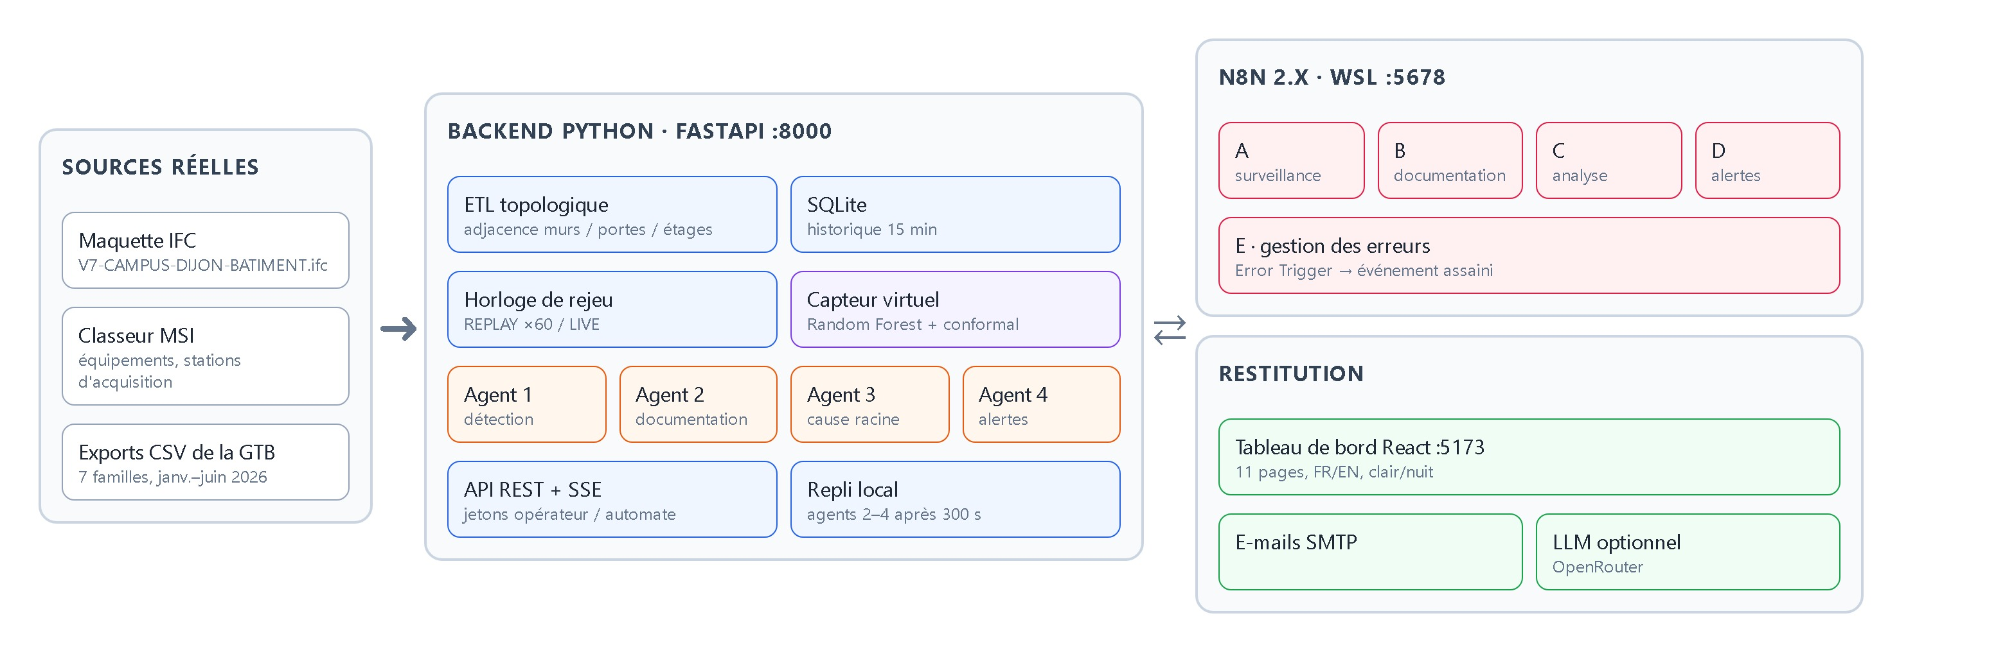
Figure 1 – Architecture générale de la plateforme Ghost Sensor
Un choix structurant est que n8n orchestre mais ne stocke jamais la vérité : toutes les décisions et tous les résultats sont validés puis enregistrés par le backend. Cela permet à chaque couche de se dégrader indépendamment, sans perte d’information.

2.2 Choix technologiques
Tableau 4 – Choix technologiques par couche
Couche | Technologies | Justification
Préparation des données | Python 3.13, pandas, ifcopenshell, shapely, openpyxl | Lecture native de l’IFC et calculs géométriques précis (contacts de murs, recouvrements)
Stockage | SQLite (≈ 400 Mo), migrations numérotées | Base embarquée, sans serveur, suffisante pour un bâtiment ; stockée hors OneDrive
Backend | FastAPI, Pydantic, Uvicorn | API REST typée, documentation OpenAPI automatique, validation stricte des entrées
Apprentissage | scikit-learn (Random Forest), joblib | Modèle robuste et explicable par l’importance des variables
Orchestration | n8n 2.35 dans Ubuntu WSL | Workflows visuels, déclencheurs planifiés, gestion d’erreurs intégrée
Interface | React 18, TypeScript, Vite, Recharts, React Query | Application web réactive, graphiques, mise en cache des requêtes
Langage naturel (option) | Modèle gratuit via OpenRouter (compatible OpenAI) ou Claude | Récits et assistant ; jamais nécessaire au fonctionnement
E-mail | SMTP (Gmail) ou mode test (fichiers .eml) | Alertes réelles avec traçabilité de chaque tentative

2.3 Préparation des données et reconstruction topologique

2.3.1 Des espaces IFC aux salles
L’ETL lit la maquette avec ifcopenshell et extrait, pour chaque IfcSpace, son nom, son niveau et l’empreinte au sol de sa géométrie, exprimée en mètres dans un repère local. Les espaces qui ne sont pas des salles (zones de façade, zones d’occupation agrégées, vides) sont écartés : il reste 332 salles réelles sur neuf niveaux, et 36 autres espaces IFC restent consultables séparément.

2.3.2 Calcul des voisinages
La maquette ne contenant pas de relations de limite d’espace, nous avons déduit les voisinages de la géométrie elle-même, selon trois règles :
- Mur partagé (WALL) : deux salles du même niveau sont voisines si leurs contours se font face sur une longueur d’au moins 0,8 m avec un écart d’au plus 0,6 m (épaisseur d’une cloison). On obtient 648 liens.
- Porte (DOOR) : une porte IFC en contact avec deux salles crée un lien ; on en retient 5 qui ne sont pas déjà couverts par un mur partagé.
- Vertical (VERTICAL) : deux salles de niveaux consécutifs sont liées si leurs empreintes se recouvrent ; on obtient 438 liens.
Chaque lien conserve sa justification géométrique (longueur de mur commune, nombre de portes, surface de recouvrement). Ces poids servent ensuite au capteur virtuel : une salle qui partage un long mur avec sa voisine en dépend davantage thermiquement.

2.3.3 Préparation de l’historique
Les exports CSV sont lus par lots, dédoublonnés, puis agrégés par pas de 15 minutes (une heure pour les compteurs). Pour chaque pas, la base conserve le nombre d’échantillons reçus (n_samples) et le nombre d’échantillons valides (n_valid) : c’est ce qui permet de distinguer un capteur muet d’un capteur qui transmet des valeurs vides. Les compteurs cumulatifs sont convertis en consommation horaire, et leurs remises à zéro sont détectées pour ne pas créer de consommations négatives aberrantes. Enfin, le classeur MSI rattache chaque point à sa station d’acquisition et à ses équipements de salle.

2.4 Modèle de données
La base SQLite est organisée autour de quelques entités principales. Tous les horodatages sont en secondes Unix UTC : les colonnes suffixées _ts sont exprimées en temps du bâtiment (horloge de rejeu), celles suffixées _real en temps réel.
Tableau 5 – Principales tables du modèle de données
Domaine | Tables | Rôle
Topologie | buildings, storeys, rooms, room_adjacency, room_equipment | Bâtiment, niveaux, salles avec empreinte, voisinages justifiés, équipements MSI
Mesures | sensors, measurements, fault_injections, sensor_state | Capteurs et seuils, historique agrégé, pannes simulées, état courant
Capteur virtuel | virtual_predictions | Valeur, intervalle, qualité, entrées, version du modèle, valeur réelle si connue
Incidents | incidents, incident_sensors, anomaly_events, incident_timeline | Incident, capteurs concernés, événements de détection, chronologie
Agents | incident_reports, analyses, hypotheses, recommendations, agent_runs | Rapports versionnés, analyses, hypothèses, recommandations, journal des exécutions
Alertes | notifications, notification_attempts | Notifications et chaque tentative d’envoi
Système | workflow_events, system_state | Événements n8n et erreurs, état de l’horloge et du moteur

2.5 Horloge du bâtiment et mode rejeu
Les données s’arrêtent le 30 juin 2026. Pour faire vivre la plateforme comme en exploitation réelle, nous avons introduit une horloge du bâtiment qui rejoue l’historique à une vitesse configurable (soixante fois le temps réel par défaut). Une mesure n’est considérée comme « reçue » qu’une fois que le temps du bâtiment a dépassé son horodatage augmenté du pas d’agrégation : la détection voit donc les données arriver progressivement, exactement comme en direct. L’interface affiche toujours la mention REJEU. Un mode LIVE, associé à un point d’entrée d’ingestion, permet de brancher de vraies mesures en temps réel.
Pour la démonstration, l’opérateur peut injecter des pannes simulées (silence, valeurs nulles, décalage, pic) sur un capteur. Elles sont appliquées comme une surcouche au moment de la lecture : l’historique n’est jamais modifié, et tout ce qu’une panne simulée touche est marqué « simulé ».

2.6 Le capteur virtuel (Ghost Sensor ML)

2.6.1 Principe
Lorsqu’une sonde de température devient muette ou invalide, le capteur virtuel estime sa valeur toutes les 15 minutes de temps bâtiment. Plutôt que de prédire directement la température, la forêt aléatoire apprend le résidu par rapport à une référence physique simple, par exemple la dernière valeur connue corrigée de l’évolution des voisins, ou la moyenne des voisins augmentée de l’écart habituel de la salle. Cette construction garde les prédictions ancrées même lorsque les températures sortent de la plage vue à l’entraînement.

2.6.2 Variables d’entrée
Les variables sont calculées par une seule fonction vectorisée, partagée entre l’entraînement et la production, ce qui élimine tout écart entre les deux. Elles comprennent : la moyenne pondérée des voisins (par longueur de mur et portes), les voisins verticaux, les moyennes de l’étage et du bâtiment, la dernière valeur valide, la durée de la panne, l’écart habituel de la salle sur sept jours, l’heure et le jour, ainsi que les attributs statiques de la salle (surface, niveau). Seules des mesures physiques servent d’entrées : une valeur estimée n’alimente jamais une autre estimation, ce qui évite toute propagation d’erreur en chaîne.

2.6.3 Protocole d’évaluation
Les pannes sont simulées sur des données réelles : on masque les mesures d’une salle entre un instant t0 et un instant t, et la vraie valeur cachée à l’instant t devient la cible. Les durées de panne sont tirées entre 15 minutes et 72 heures (30 % de moins de 2 h, 35 % entre 2 et 12 h, 35 % entre 12 et 72 h). Le découpage est temporel, pour éviter toute fuite d’information : entraînement avant le 15 avril 2026 (250 000 exemples), calibration du 15 avril au 1er mai (60 000), test du 1er mai au 30 juin (120 000).
Tableau 6 – Comparaison du modèle aux méthodes de référence (période de test mai–juin 2026)
Méthode | EAM (°C) | REQM (°C) | P90 erreur absolue (°C)
Forêt aléatoire (Ghost Sensor) | 0,361 | 0,598 | 0,873
Persistance de la dernière valeur | 0,678 | 1,062 | 1,720
Persistance corrigée de l’évolution des voisins | 0,385 | 0,678 | 1,020
Moyenne pondérée des voisins | 0,660 | 0,986 | 1,480
Moyenne des voisins + écart de la salle | 0,470 | 0,738 | 1,086

Le modèle réduit l’erreur absolue moyenne de 47 % par rapport à la simple répétition de la dernière valeur, et reste meilleur que la meilleure méthode simple. Sur 27 salles exclues de l’entraînement, l’erreur moyenne est de 0,373 °C, ce qui montre que le modèle se généralise à des salles qu’il n’a jamais vues.
Tableau 7 – Performance selon la durée de la panne (°C)
Durée de panne | Exemples | EAM modèle | EAM persistance | Couverture 90 %
< 2 h | 31 649 | 0,176 | 0,156 | 87,2 %
2 – 12 h | 45 339 | 0,369 | 0,668 | 90,4 %
12 – 72 h | 42 839 | 0,487 | 1,071 | 88,7 %
> 72 h | 173 | 0,604 | 1,319 | 83,2 %

2.6.4 Incertitude et qualité
Chaque estimation est accompagnée d’un intervalle à 90 % obtenu par prédiction conforme, calibré séparément pour chaque combinaison de durée de panne et de nombre de voisins disponibles. Sur la période de test, l’intervalle contient la vraie valeur dans 89,0 % des cas pour une cible de 90 %, avec une demi-largeur moyenne de 0,81 °C. Chaque estimation reçoit aussi une qualité : BONNE, DÉGRADÉE (avec les raisons, par exemple « aucun voisin instrumenté ne transmet » ou « panne de plus de 12 h ») ou INSUFFISANTE, auquel cas aucune valeur n’est affichée.
Limites assumées. Pour les pannes de moins de 2 h, la répétition de la dernière valeur est légèrement plus précise que le modèle. Le modèle a été entraîné sur des données d’hiver et de printemps, et le comportement estival est donc hors de sa distribution. Ces limites sont affichées dans la fiche du modèle plutôt que masquées.

2.7 La chaîne des quatre agents
Chaque incident suit la même chaîne de quatre agents. Les sorties de chaque agent sont validées par des schémas Pydantic avant d’être enregistrées, et chaque exécution est journalisée avec son déclencheur (moteur, n8n, repli local ou opérateur) et l’identifiant d’exécution n8n.
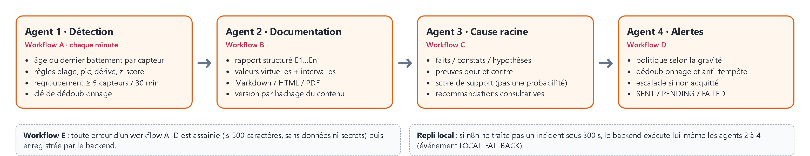
Figure 2 – Chaîne des quatre agents et workflows n8n associés

2.7.1 Agent 1 : détection et classification
L’agent 1 est entièrement déterministe. Il s’exécute à chaque nouveau pas de 15 minutes du temps bâtiment. La connectivité est évaluée à partir de l’âge du dernier battement, avec des seuils propres à chaque famille : une sonde de température ou de CO₂ passe EN RETARD après 45 minutes et HORS LIGNE après 2 heures, contre 3 h et 12 h pour l’occupation et l’énergie. Les valeurs sont ensuite contrôlées par des règles configurables : plage plausible, pic non reproduit par les voisins, dérive sur 24 heures par rapport aux voisins, anomalie d’ambiance (z-score robuste à heure égale), seuils de CO₂ et consommation d’énergie inhabituelle pour le même jour et la même heure sur quatre semaines.
Deux mécanismes évitent l’avalanche d’alertes. Lorsque cinq capteurs ou plus se taisent dans une fenêtre de 30 minutes, ils forment un seul incident de groupe, de gravité ÉLEVÉE, ou CRITIQUE si plus de 25 % d’une famille est touchée. Ensuite, chaque événement reçoit une clé de dédoublonnage : il ne peut exister qu’un seul incident ouvert par clé, et une nouvelle détection met simplement à jour ses compteurs. Un incident ne se résout automatiquement qu’en cas de vrai rétablissement, c’est-à-dire lorsque le capteur transmet de nouveau une valeur physique valide.

2.7.2 Agent 2 : documentation
L’agent 2 construit un rapport technique structuré à partir des seules preuves enregistrées : périmètre, état de transmission, preuves numérotées E1 à En, seuils appliqués, références, salles voisines, valeurs virtuelles et leurs intervalles, incidents liés, chronologie et provenance. Le rapport est produit en Markdown et en HTML imprimable en PDF. Chaque version est identifiée par une empreinte de son contenu : relancer l’agent sur un incident inchangé ne crée pas de nouvelle version. Un récit rédigé par un LLM peut être ajouté, mais il n’est accepté que s’il respecte le schéma, cite des preuves existantes et ne contient aucun nombre absent des preuves.

2.7.3 Agent 3 : cause racine, risque et recommandations
L’agent 3 sépare rigoureusement les faits (observations enregistrées), les constats statistiques (calculés sur l’historique) et les hypothèses. Les hypothèses (défaillance de la chaîne de données, de la passerelle ou du réseau, coupure d’alimentation, panne matérielle, configuration du point, dérive d’étalonnage, problème de CVC local ou partagé, etc.) sont produites par des règles qui pèsent les éléments pour et contre. Il s’appuie notamment sur les taux de silence par espace de noms GTB, les stations d’acquisition du MSI, les niveaux, les compteurs d’énergie encore actifs et l’état des voisins.
Le résultat est un score de support des règles, explicitement présenté comme n’étant pas une probabilité et affiché sous la forme FORT, MODÉRÉ ou FAIBLE. L’agent estime aussi le risque de récidive (taux de Poisson empirique, uniquement s’il existe au moins trois épisodes passés) et propose des recommandations consultatives, chacune avec son urgence, son impact attendu et sa méthode de vérification. Rien n’est jamais exécuté sur les équipements du bâtiment : seule une personne peut confirmer une cause.

2.7.4 Agent 4 : alertes
Tableau 8 – Politique de notification selon la gravité
Gravité | Canal | Comportement
INFO / FAIBLE | Tableau de bord seul | Aucun e-mail
MOYEN | E-mail optionnel | Selon la configuration
ÉLEVÉ | E-mail | Une alerte par incident
CRITIQUE | E-mail + escalade | Nouvelle alerte si l’incident n’est pas pris en charge sous 30 min

L’agent 4 applique cette politique avec trois garde-fous : un dédoublonnage sur le triplet (incident, type d’alerte, gravité), une protection contre les tempêtes (au plus 12 e-mails par heure et pas de nouvelle alerte pour un même incident pendant une heure) et une vérité de livraison stricte. Un e-mail n’est déclaré ENVOYÉ que lorsque le serveur SMTP l’a accepté pour tous les destinataires ; sinon il passe EN ATTENTE avec des reprises espacées (30 s × 2ⁿ, au plus 15 min, quatre tentatives), puis ÉCHOUÉ. En mode test, les messages sont écrits dans une boîte d’envoi locale et ne sont jamais déclarés comme envoyés. Les adresses des destinataires sont masquées dans la base et dans l’API.

2.8 Orchestration avec n8n

2.8.1 Les cinq workflows
Chaque agent d’incident correspond à un workflow n8n, et un cinquième workflow traite les erreurs. Les workflows ont été créés directement dans l’instance n8n de l’équipe, sont étiquetés ghost-sensor et sont exportés sans aucun secret dans le dossier n8n/workflows/.
Tableau 9 – Les cinq workflows n8n
Workflow | Déclencheur | Étapes
A Surveillance des capteurs | Chaque minute, ou webhook authentifié poussé par le backend | Config → détection (agent 1) → réservation atomique de 5 incidents au plus → un élément par incident → appel de B
B Documentation | Appel par A | Agent 2 → contrôle de la sortie → appel de C (sortie invalide : événement journalisé)
C Analyse de cause | Appel par B | Agent 3 → contrôle de la sortie → appel de D
D Alertes e-mail | Appel par C | Agent 4 → contrôle de la sortie → résultat
E Gestion des erreurs | Error Trigger de n8n | Assainissement du message (≤ 500 caractères, sans données) → enregistrement par le backend

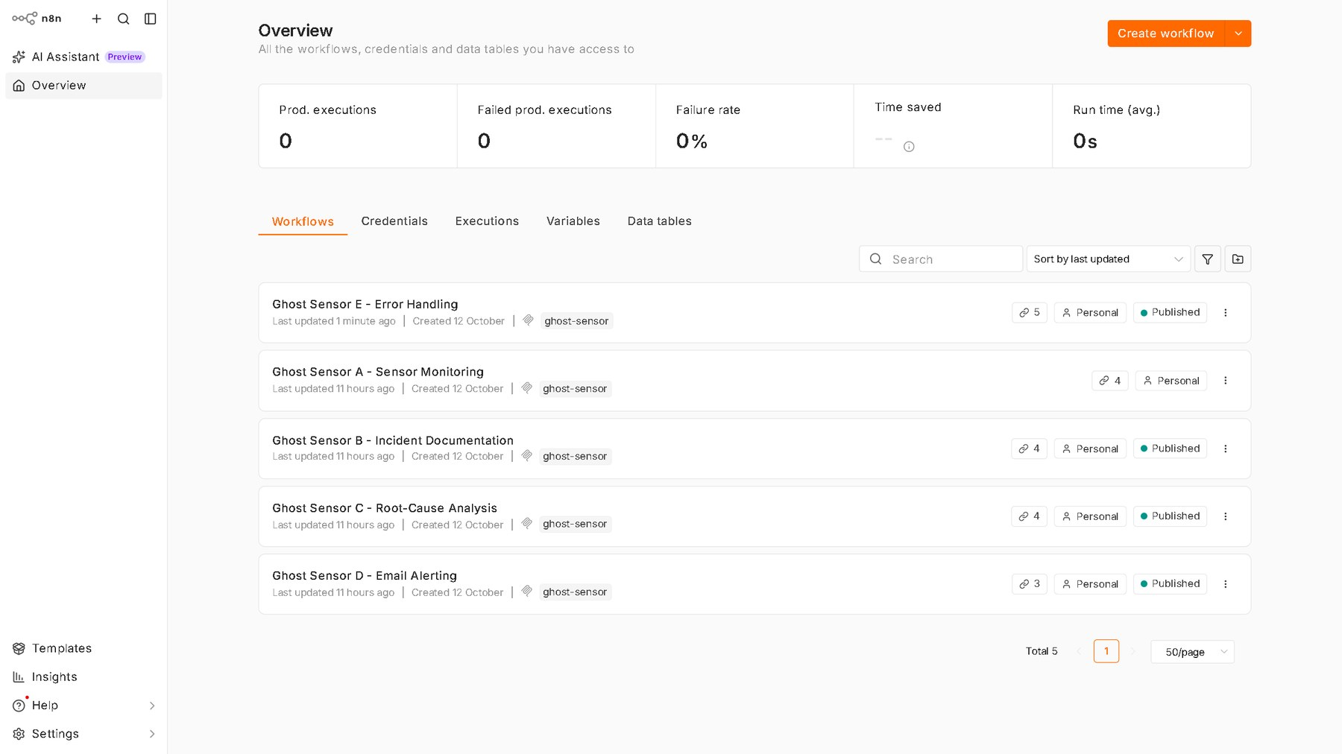
Figure 3 – Les cinq workflows Ghost Sensor dans l’instance n8n
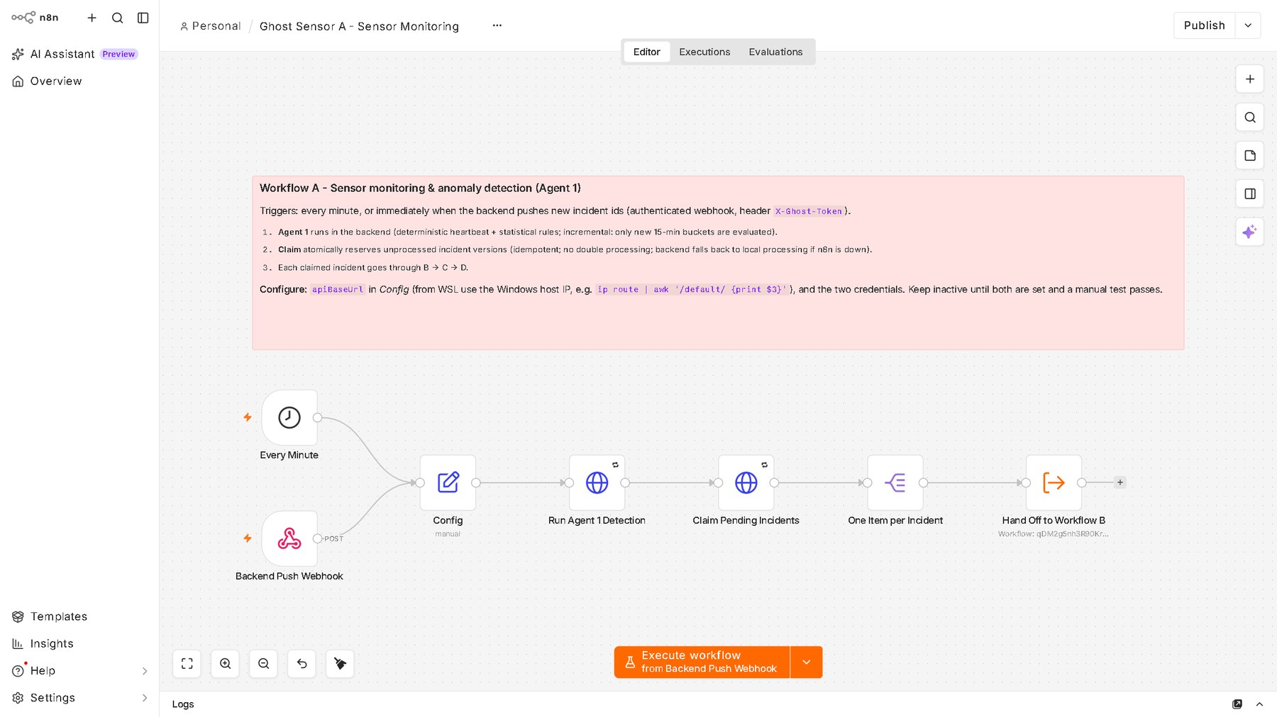
Figure 4 – Workflow A : surveillance des capteurs et détection (agent 1)
Le workflow A est le point d’entrée. Deux déclencheurs y convergent : un déclencheur planifié chaque minute et un webhook que le backend peut appeler pour un traitement immédiat. Le nœud Config porte l’adresse du backend ; Run Agent 1 Detection lance la détection incrémentale (seuls les nouveaux pas de temps sont évalués) ; Claim Pending Incidents réserve de façon atomique jusqu’à cinq incidents à traiter ; enfin chaque incident est transmis séparément au workflow B.
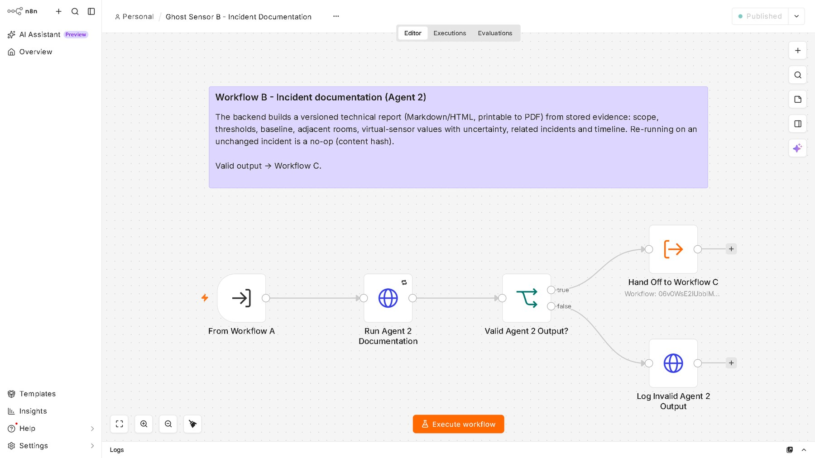
Figure 5 – Workflow B : documentation de l’incident (agent 2)
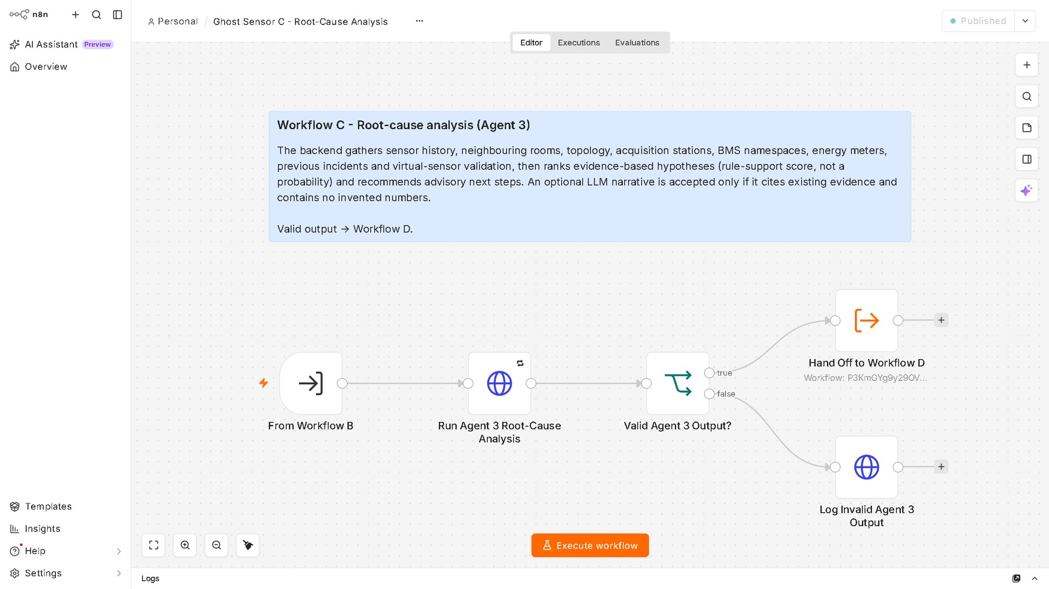
Figure 6 – Workflow C : analyse de cause racine (agent 3)
Les workflows B, C et D partagent la même structure : un déclencheur « appel par le workflow parent », un nœud HTTP qui exécute l’agent dans le backend, un nœud conditionnel qui vérifie la validité de la sortie, puis deux branches. Si la sortie est valide, l’incident passe au workflow suivant ; sinon, l’anomalie est journalisée auprès du backend. Chaque sous-workflow n’accepte d’être appelé que par son parent (B par A, C par B, D par C).
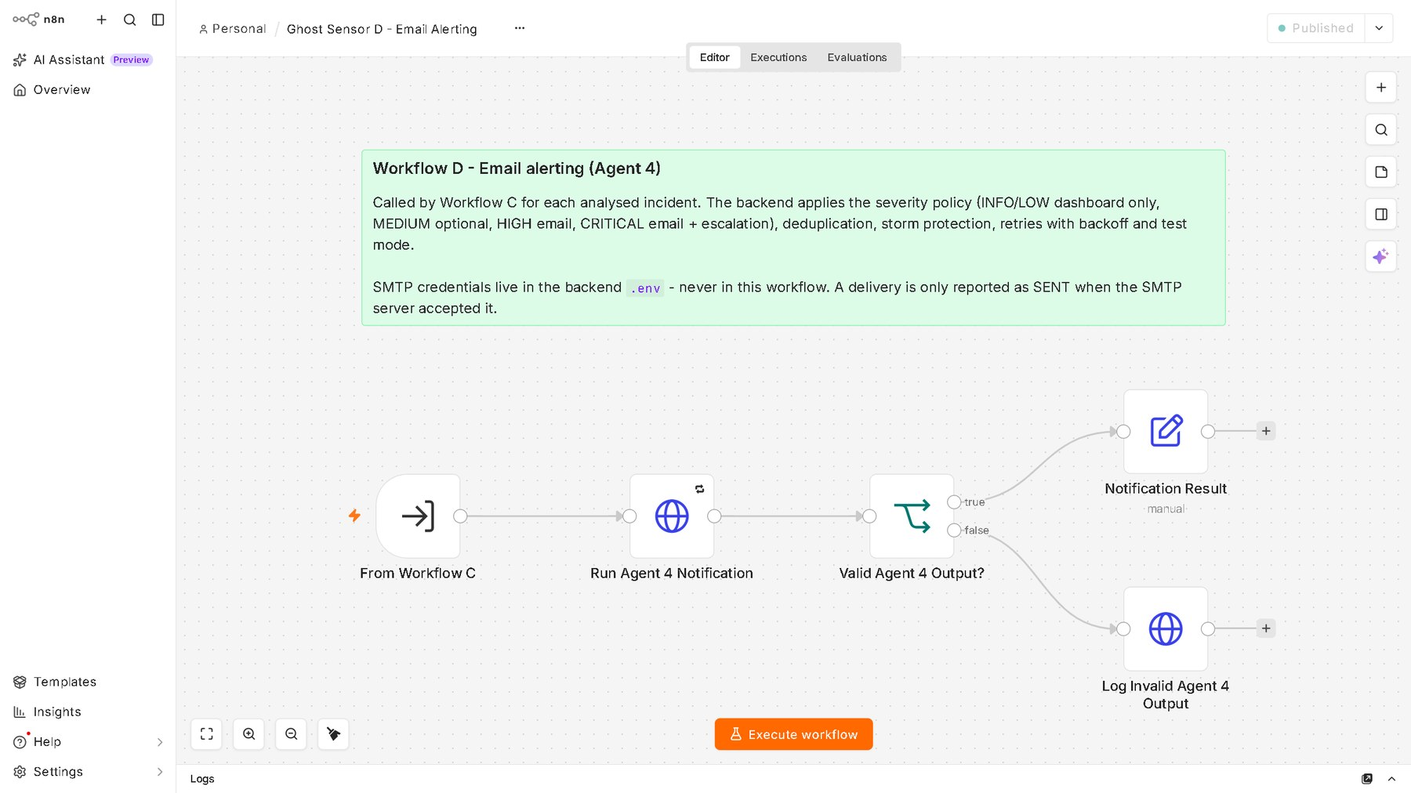
Figure 7 – Workflow D : alertes par e-mail (agent 4)
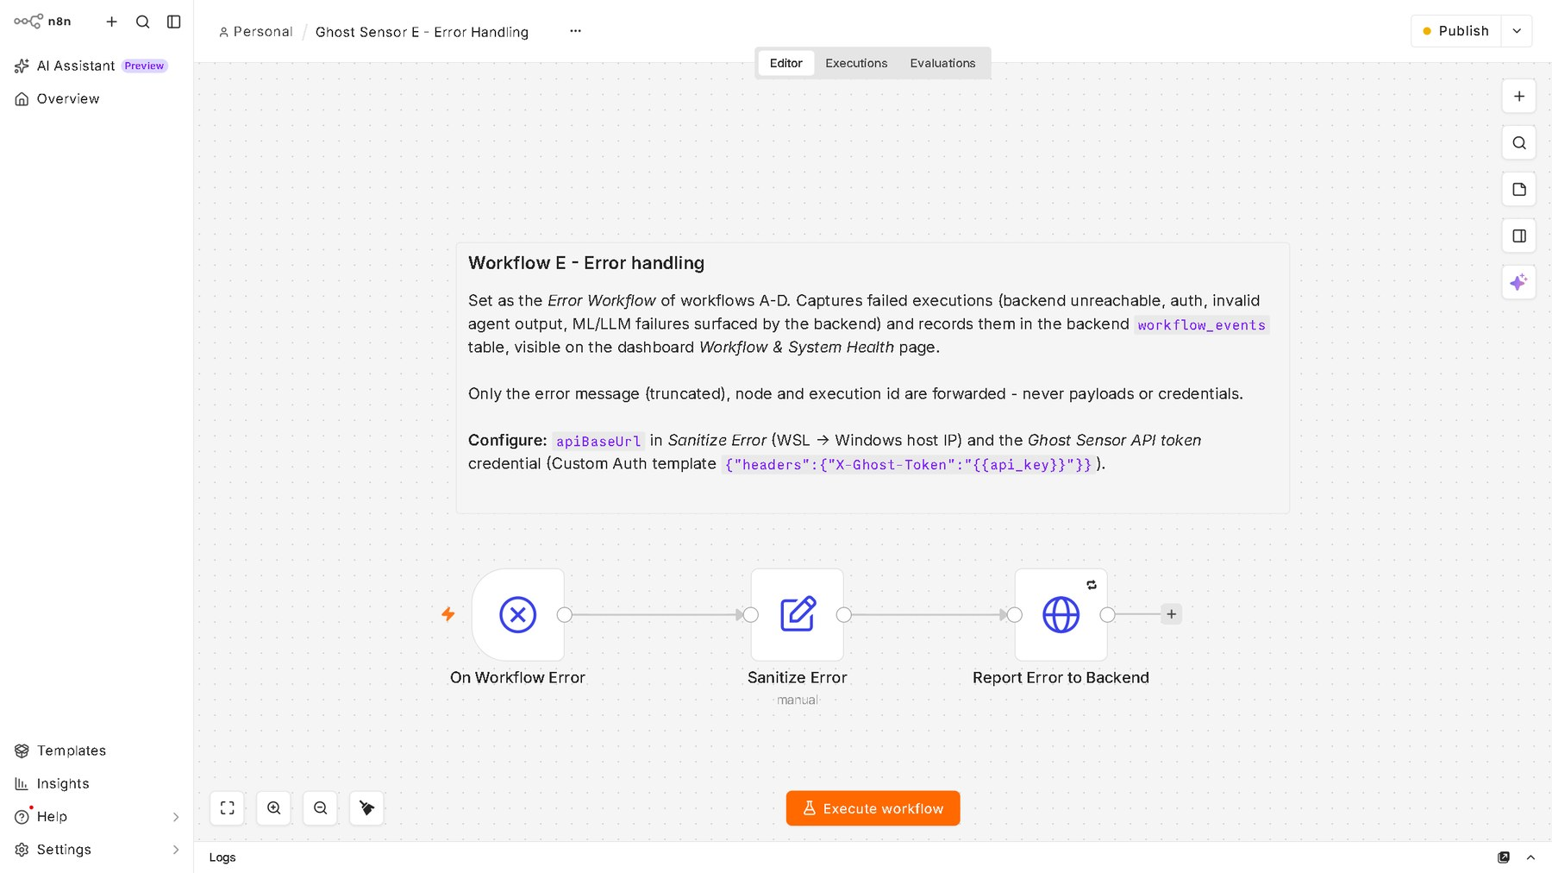
Figure 8 – Workflow E : gestion des erreurs
Le workflow E est déclaré comme workflow d’erreur des quatre autres. Lorsqu’une exécution échoue (backend injoignable, authentification refusée, sortie invalide), il ne transmet que le message tronqué, le nœud, le workflow et l’identifiant d’exécution, jamais de données ni d’identifiants, et le backend l’affiche dans la page « Workflows et santé ».
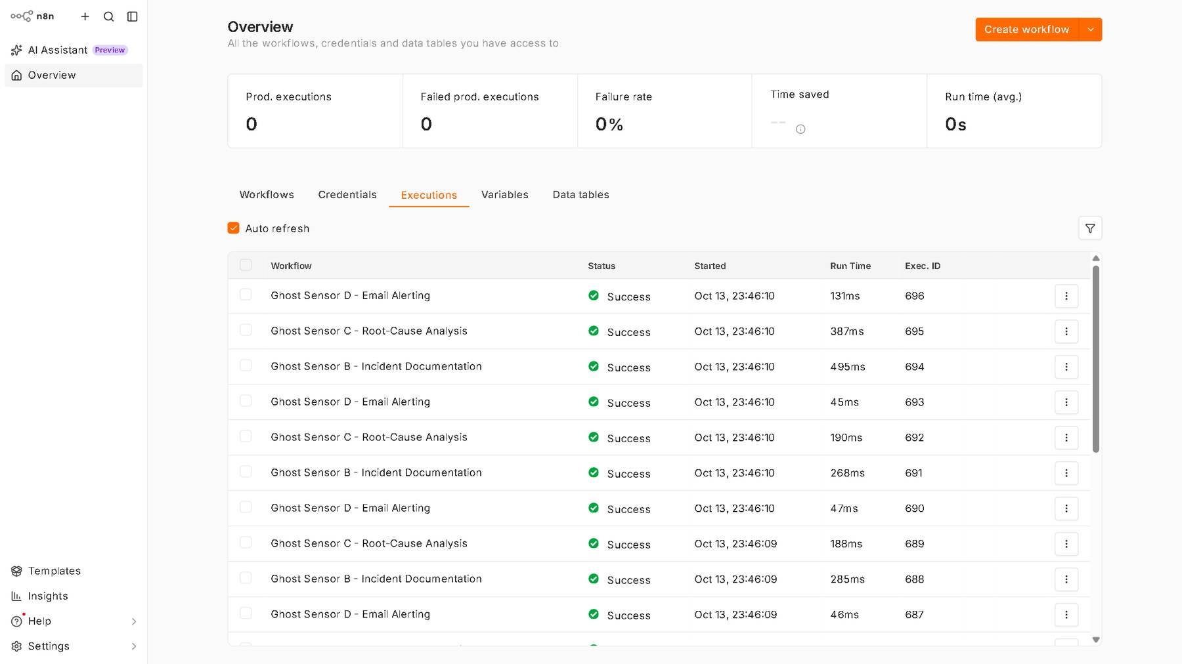
Figure 9 – Historique des exécutions n8n : enchaînements B → C → D réussis

2.8.2 Fiabilité de l’orchestration
- Pas de boucle : les points d’entrée des agents n’appellent jamais n8n, et la détection du workflow A ne fait rien si le pas de temps a déjà été évalué.
- Pas de double traitement : la réservation est atomique ; chaque incident porte un numéro de version de traitement, comparé à la version déjà traitée ; les rapports et analyses sont versionnés par empreinte de contenu.
- Repli local : si n8n ne traite pas un incident sous 300 secondes, le backend exécute lui-même les agents 2 à 4 et journalise un événement LOCAL_FALLBACK. Aucun incident n’est perdu lorsque n8n est arrêté.
- Délais bornés : chaque nœud HTTP a un délai d’expiration et un nombre limité de reprises (2 à 3, espacées de 5 s) ; chaque workflow a un délai d’exécution maximal (300 s pour A, B et C, 120 s pour D).

2.8.3 Réseau entre Windows et WSL
n8n s’exécute dans Ubuntu sous WSL2, en mode NAT, alors que le backend tourne sous Windows. Depuis WSL, localhost ne désigne pas Windows : n8n joint donc le backend par l’adresse de la passerelle par défaut de WSL (par exemple 172.23.32.1), et le backend écoute sur toutes les interfaces (0.0.0.0). Dans l’autre sens, le backend joint n8n par http://localhost:5678, que WSL redirige vers Windows. Ce point, découvert pendant l’intégration, est documenté dans le guide de mise en place de n8n.

2.9 Sécurité et résilience
L’API distingue trois niveaux d’accès : la lecture (anonyme en développement local), l’opérateur, authentifié par un jeton Bearer et dont le nom est inscrit dans la piste d’audit, et l’automate (n8n), authentifié par l’en-tête X-Ghost-Token. Les jetons sont comparés en temps constant. Les origines CORS sont restreintes, la taille des requêtes est plafonnée, les actions sont limitées à 120 par minute et par client, les champs inconnus sont rejetés et toutes les requêtes SQL sont paramétrées. Les actions destructrices exigent une confirmation : réinitialiser le rejeu demande de saisir RESET.
Tableau 10 – Dégradation contrôlée en cas d’indisponibilité
Composant indisponible | Effet | Surveillance de base
n8n | Agents 2 à 4 exécutés par le repli local après 300 s ; événement LOCAL_FALLBACK | continue
LLM | Rapports et analyses produits sans récit ; l’exécution note « LLM indisponible » | continue
Modèle ML | Les capteurs virtuels renvoient INSUFFISANT avec la raison ; la détection est inchangée | continue
SMTP | Notifications EN ATTENTE avec reprises, puis ÉCHOUÉ après 4 tentatives | continue

2.10 Assistant conversationnel et contrôle de fichiers CSV
Deux fonctions complètent la plateforme. L’assistant est accessible depuis chaque page : il répond aux questions en langage naturel (« quels capteurs sont hors ligne ? », « explique l’incident INC-… », « quelle est la précision du modèle ? ») en s’appuyant uniquement sur les données de la plateforme, au moyen d’outils de consultation en lecture seule, et il indique les consultations effectuées. Sans clé de modèle de langage, il fonctionne dans un mode intégré qui couvre les questions courantes.
Le contrôle de données permet de déposer n’importe quel export de capteurs (température, humidité, CO₂, énergie, eau, éclairage, occupation) et d’obtenir un rapport de qualité : détection du format, doublons, valeurs vides, trous de transmission, valeurs hors plage, pics, valeurs figées, salles inconnues et comparaison avec l’historique de la plateforme. Les fichiers sont analysés, jamais importés.
Conclusion du chapitre. L’architecture retenue place le backend au centre, comme unique détenteur de l’état de référence, et confie à n8n l’enchaînement des agents. Les choix de conception (pannes regroupées, versions identifiées par empreinte, repli local, scores qui ne se présentent pas comme des probabilités) répondent directement aux constats du premier chapitre. Le chapitre suivant présente la réalisation concrète et sa validation.

Chapitre 3 : Réalisation, tableau de bord et validation
Ce chapitre présente la plateforme telle qu’elle fonctionne : son environnement d’exécution, puis chaque page du tableau de bord à partir de captures réalisées sur l’instance en cours d’exécution (rejeu de juin 2026, interface en français). Il se termine par le scénario de démonstration, les tests, les résultats mesurés, les difficultés rencontrées et les limites.

3.1 Environnement d’exécution
La plateforme fonctionne sur un poste Windows avec Python 3.13 et Node.js 22. La construction des données (python -m ghost.etl.build_all, deux à trois minutes) et l’entraînement du modèle (python -m ghost.ml.train, environ une minute) sont des commandes idempotentes. Les données générées (base SQLite d’environ 400 Mo et modèles) sont stockées hors du dossier OneDrive, dans le dossier défini par GHOST_DATA_DIR, pour éviter que la synchronisation ne verrouille la base. Le lancement se fait en deux terminaux, ou par le script scripts/start-dev.ps1 :
- Backend : python -m ghost.api.main démarre l’API et le moteur sur le port 8000 ; la documentation interactive de l’API est servie sur /docs.
- Tableau de bord : npm run dev démarre l’interface sur le port 5173 ; le serveur de développement relaie les appels /api vers le backend.
- n8n : instance 2.35 dans Ubuntu WSL, sur le port 5678.
La configuration (jetons, mode d’e-mail, fournisseur de modèle de langage, adresse de n8n) est entièrement portée par des variables d’environnement dans un fichier .env exclu du dépôt git. Les principales variables sont listées en annexe C.

3.2 Présentation du tableau de bord
Le tableau de bord est une application React organisée autour d’un menu latéral. Le bandeau supérieur rappelle en permanence le mode REJEU, l’heure du bâtiment et la vitesse, l’état de santé global, le choix de la langue (français ou anglais), le thème clair ou nuit et l’opérateur connecté. Un bouton flottant ouvre l’assistant sur chaque page. Les pages sont décrites ci-dessous dans l’ordre du menu.

3.2.1 Vue d’ensemble
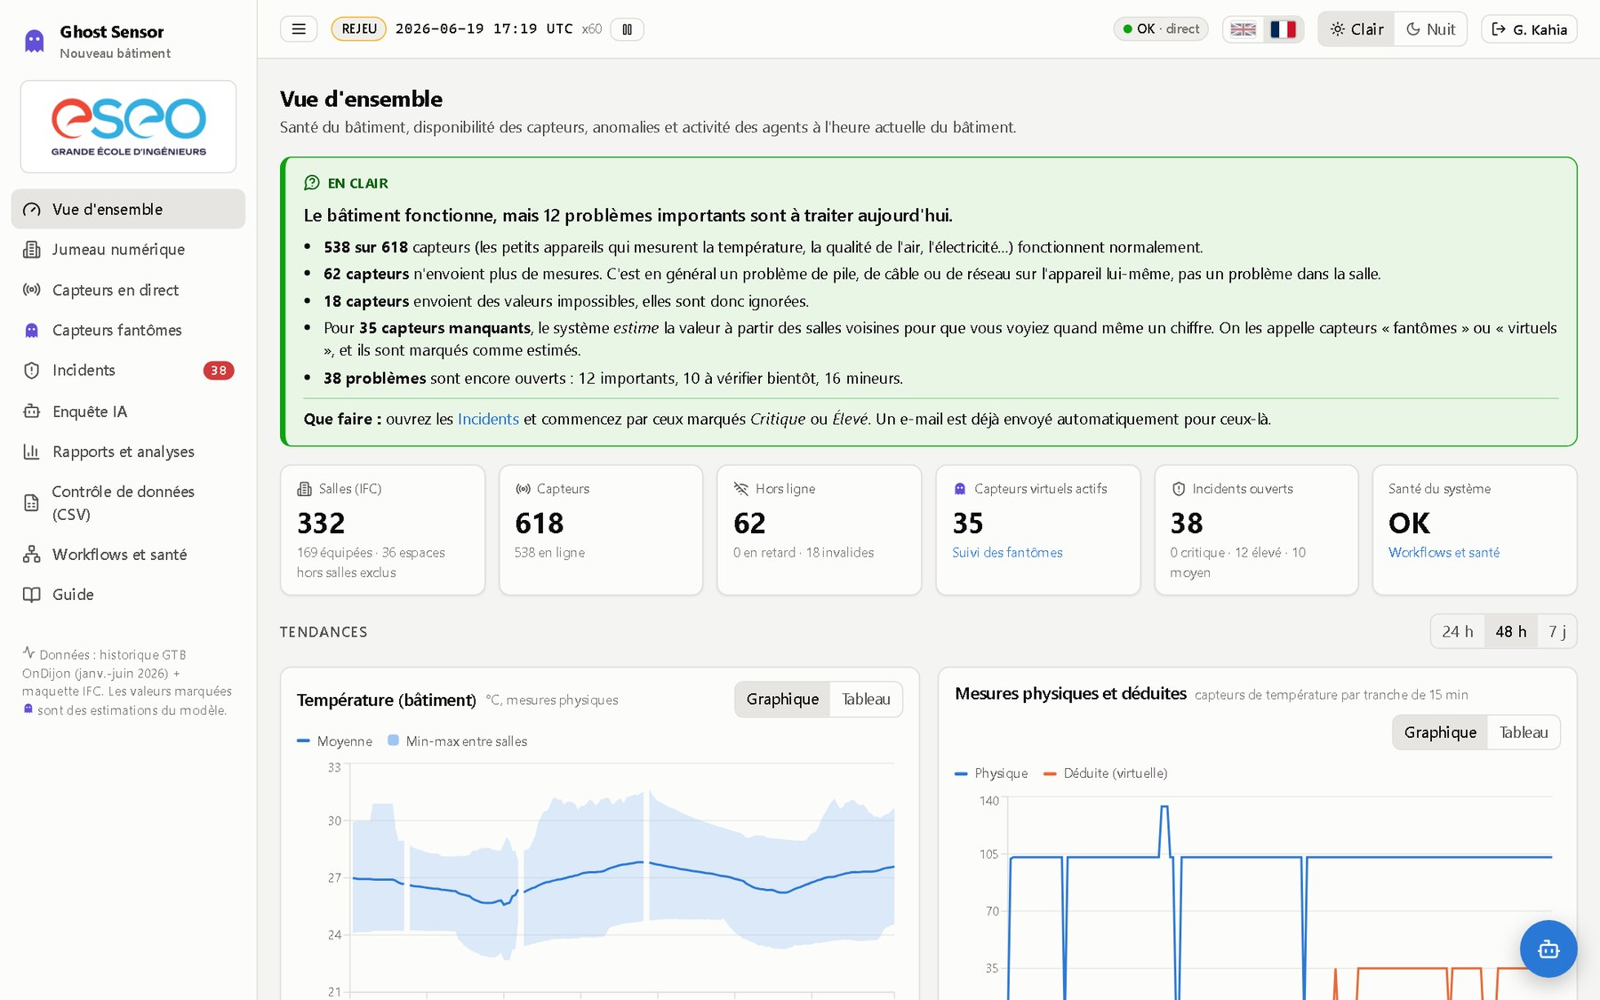
Figure 10 – Page « Vue d’ensemble » : résumé en clair et indicateurs clés
La page d’accueil commence par un encadré « En clair » qui résume la situation pour un public non technicien : nombre de capteurs qui fonctionnent, capteurs muets ou invalides, capteurs virtuels actifs, problèmes ouverts et action conseillée. Suivent six indicateurs : 332 salles, 618 capteurs, capteurs hors ligne, capteurs virtuels actifs, incidents ouverts par gravité et santé du système.
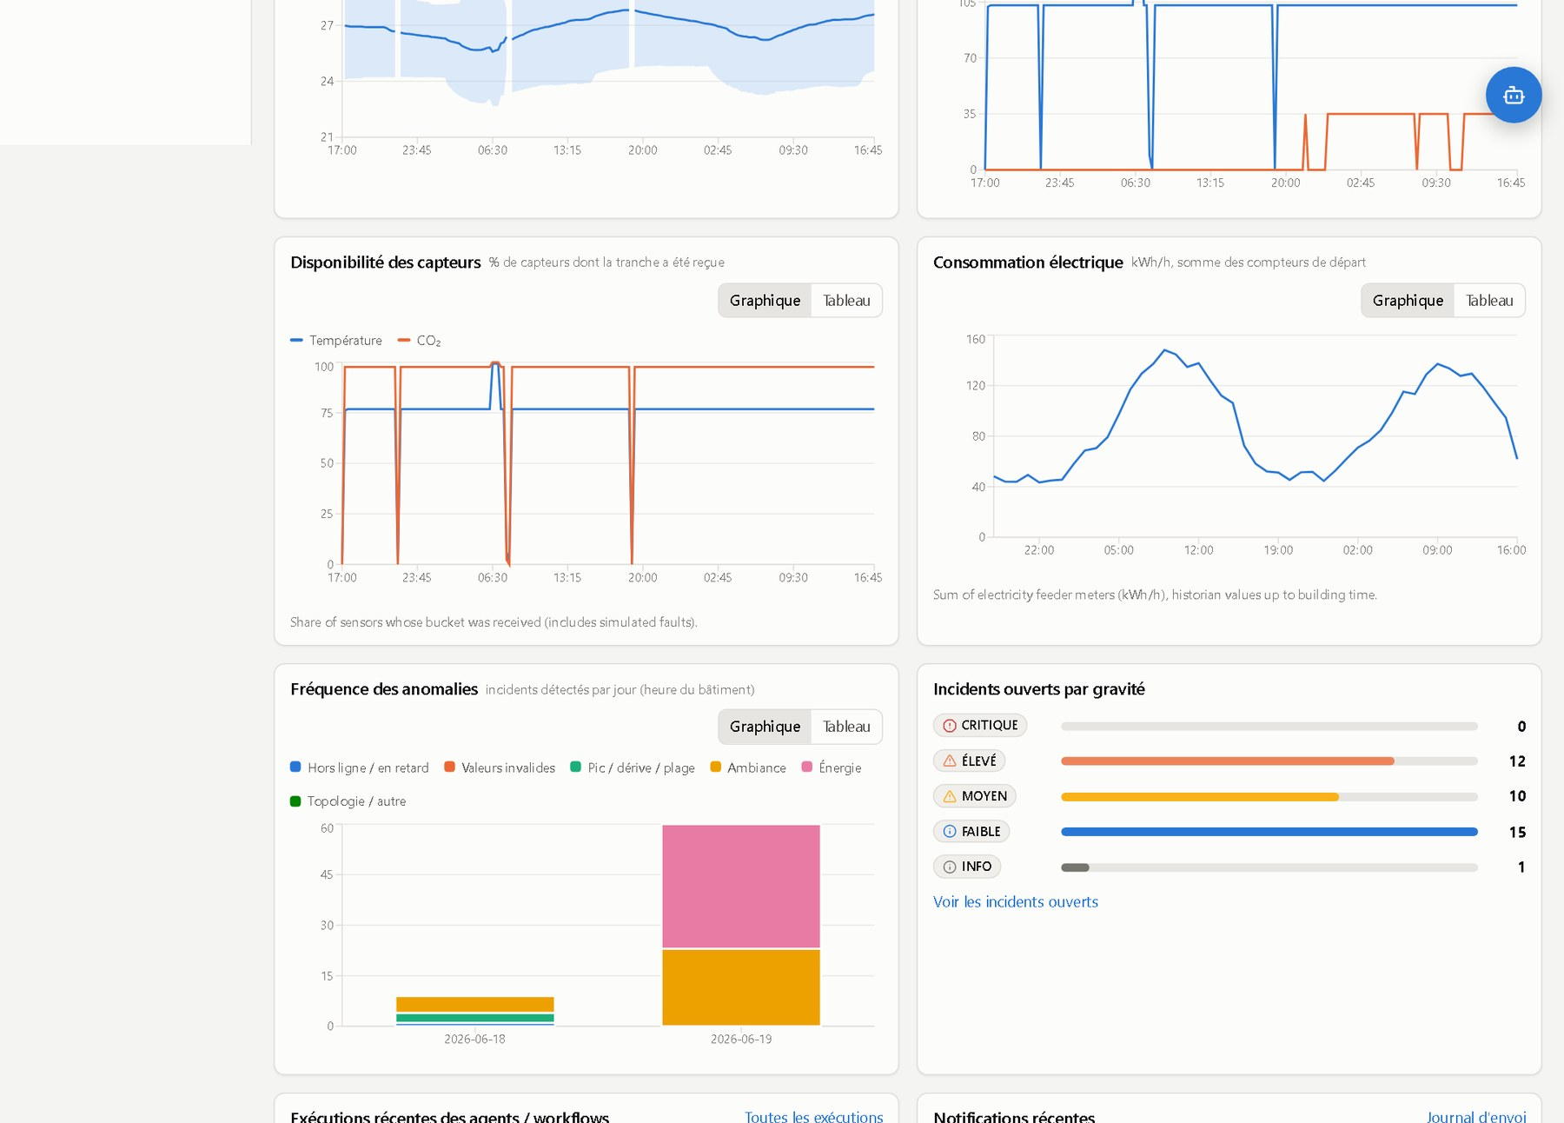
Figure 11 – Tendances : température du bâtiment, mesures physiques et déduites
La section Tendances présente, sur 24 h, 48 h ou 7 jours, la température moyenne du bâtiment avec l’enveloppe minimum-maximum entre salles, puis la répartition entre mesures physiques et valeurs déduites par le capteur virtuel. Les deux ne sont jamais mélangées dans une même courbe. D’autres graphiques suivent : disponibilité des capteurs, consommation électrique et fréquence des anomalies. Chaque graphique peut aussi être affiché sous forme de tableau.

3.2.2 Jumeau numérique
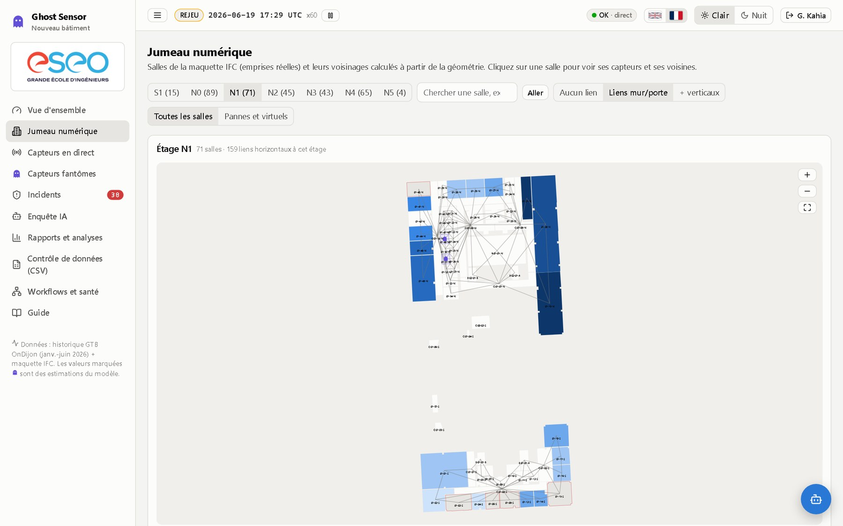
Figure 12 – Page « Jumeau numérique » : plan de l’étage N1 et liens d’adjacence
Le jumeau numérique dessine chaque étage à partir des emprises réelles issues de la maquette IFC. Les salles sont colorées selon leur température physique, les salles en panne et les capteurs virtuels sont signalés, et les liens d’adjacence (murs et portes, ou également verticaux) peuvent être superposés. Le zoom, la recherche d’une salle et le filtre « Pannes et virtuels » facilitent la navigation.
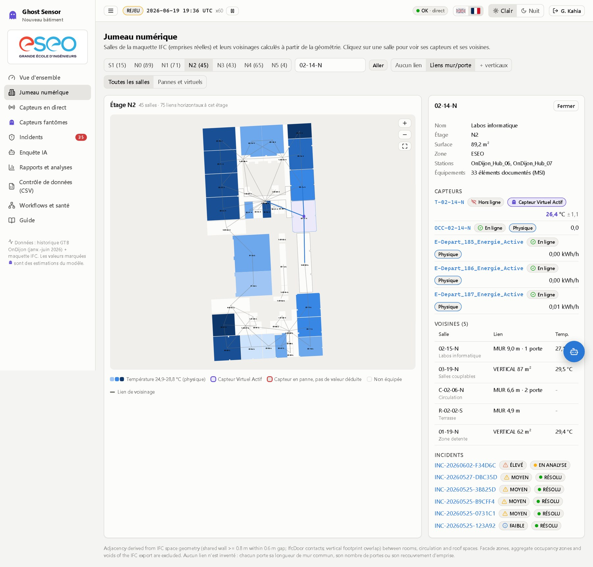
Figure 13 – Fiche de la salle 02-14-N : capteurs, voisines et incidents
Un clic sur une salle ouvre sa fiche : niveau, surface, station d’acquisition, équipements documentés dans le classeur MSI, capteurs avec leur valeur et sa source (physique ou capteur virtuel), salles voisines avec le type de lien et sa justification (par exemple « MUR 9,0 m · 1 porte » ou « VERTICAL 87 m² »), et historique des incidents de la salle. Ce sont exactement ces voisines qu’utilise le capteur virtuel.

3.2.3 Capteurs en direct
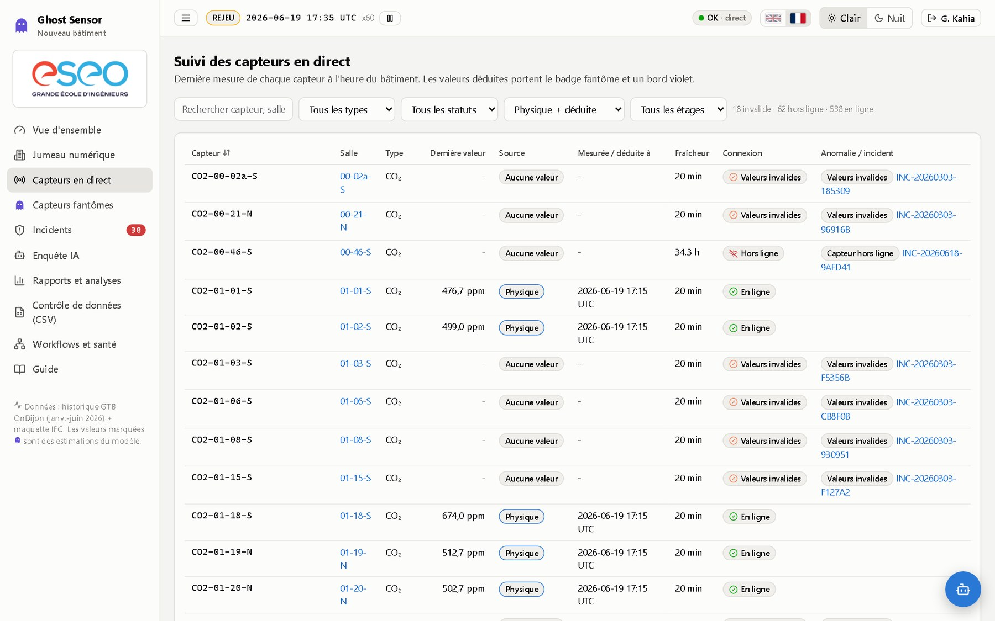
Figure 14 – Page « Capteurs en direct » : liste filtrable des 618 capteurs
Cette page liste les 618 capteurs avec leur dernière valeur, leur état, l’origine de la valeur (physique, déduite ou aucune), la salle et l’heure de dernière transmission. Les filtres par type, état, source, étage et anomalie permettent par exemple de retrouver en quelques clics les sondes qui n’envoient que des valeurs invalides.

3.2.4 Capteurs fantômes
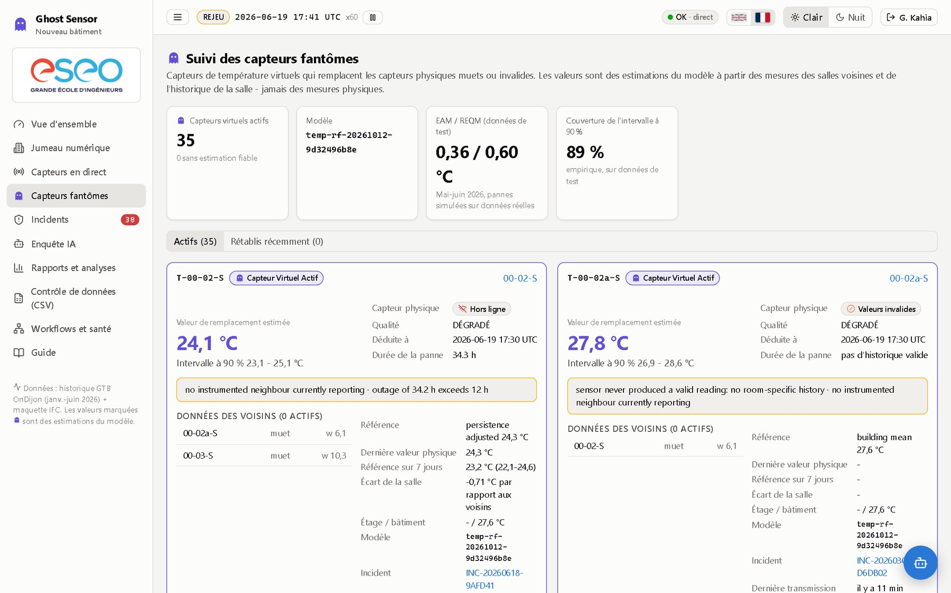
Figure 15 – Page « Capteurs fantômes » : estimations, intervalles et qualité
C’est la vitrine du capteur virtuel. En tête, les indicateurs du modèle : nombre de capteurs virtuels actifs, version du modèle, erreur moyenne de 0,36 °C sur les données de test et couverture de 89 % de l’intervalle à 90 %. Chaque carte présente une sonde remplacée, avec le badge violet « Capteur Virtuel Actif », la valeur estimée et son intervalle, l’état du capteur physique, la qualité de l’estimation et ses raisons, la durée de la panne, les données des voisines et la référence utilisée. Lorsque la panne est simulée, la vraie valeur cachée est tracée pour comparaison.

3.2.5 Incidents
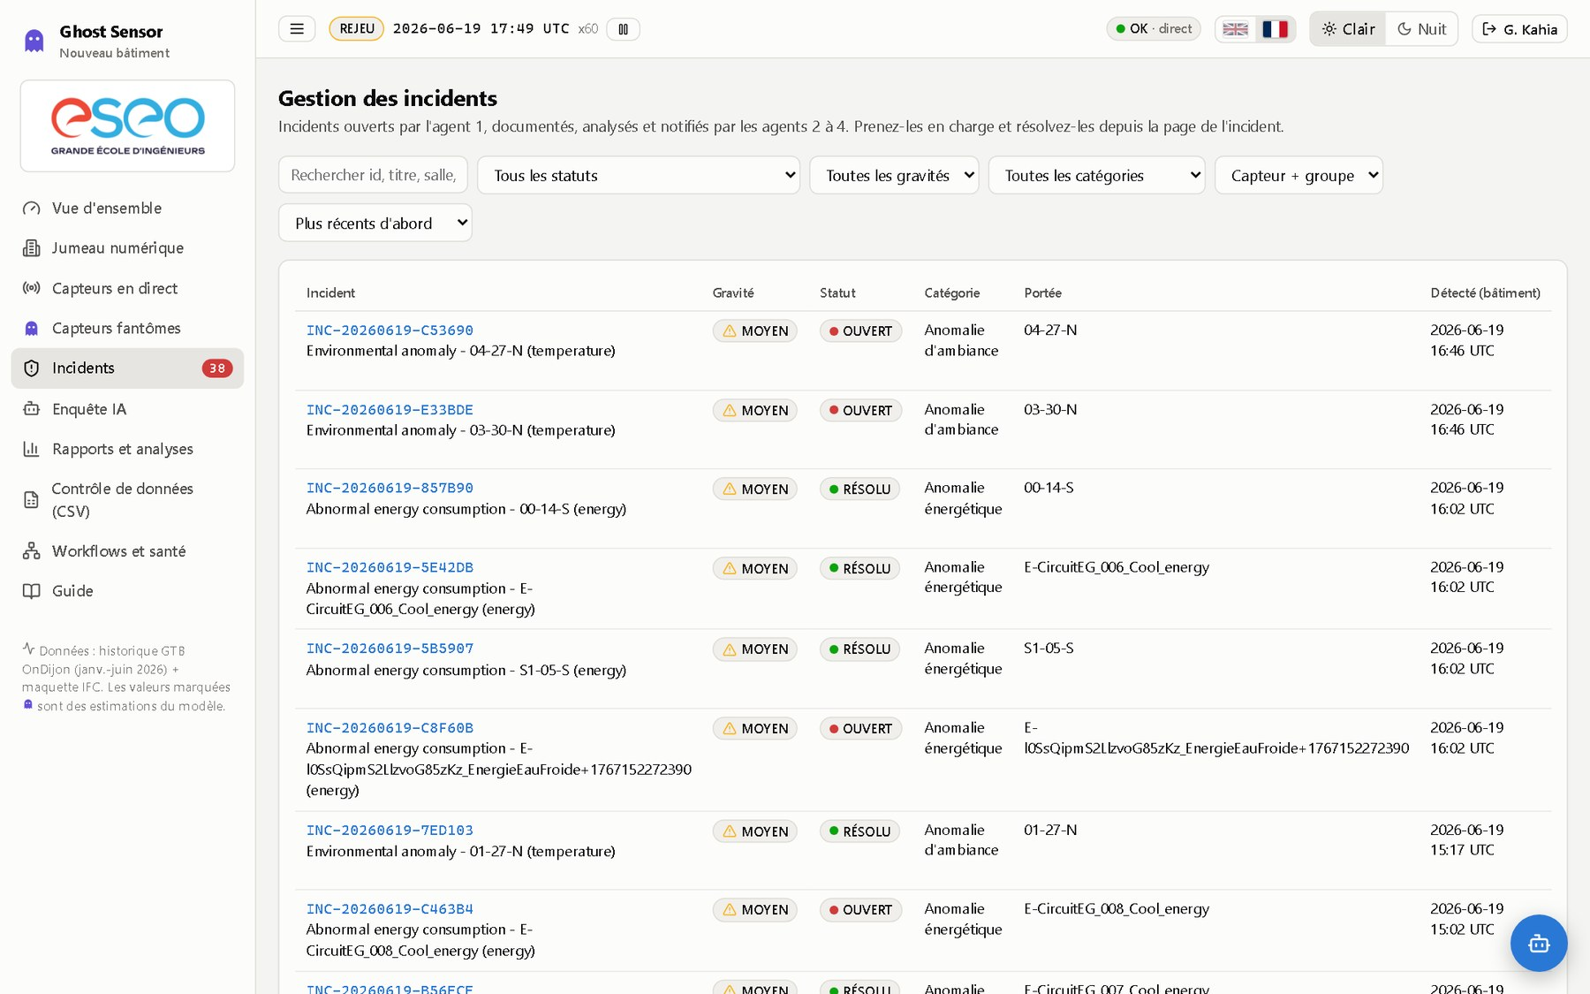
Figure 16 – Page « Incidents » : liste filtrable par gravité, état et catégorie
La liste des incidents affiche pour chacun sa gravité, son état (OUVERT, EN ANALYSE, RÉSOLU…), sa catégorie, son périmètre, le nombre de capteurs concernés et les dates de début et de détection. Les filtres permettent de se concentrer sur les incidents critiques ou élevés encore ouverts.
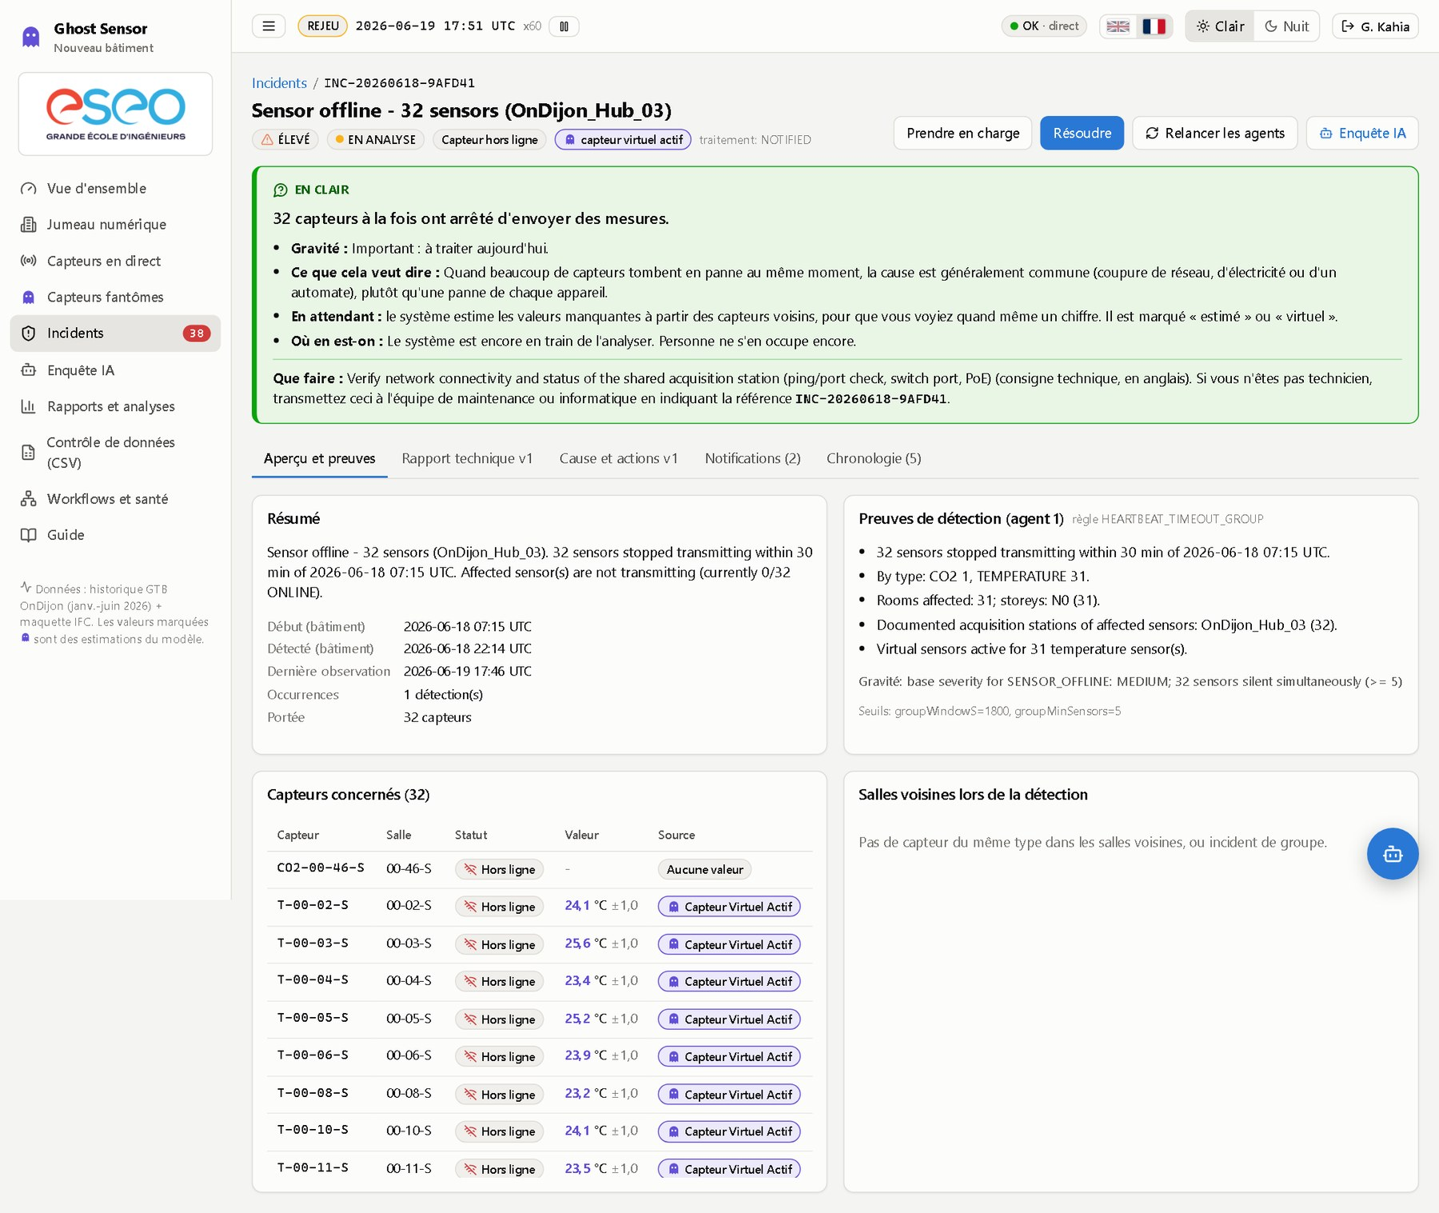
Figure 17 – Détail de l’incident INC-20260618-9AFD41 : 32 capteurs hors ligne derrière OnDijon_Hub_03
Le détail d’un incident reprend l’encadré « En clair » (gravité, signification, ce que fait le système en attendant, où en est le traitement, que faire), puis cinq onglets. L’onglet « Aperçu et preuves » montre le résumé, les preuves de détection de l’agent 1 (ici : 32 capteurs muets en 30 minutes, tous au niveau N0, tous rattachés à la passerelle OnDijon_Hub_03), la règle appliquée et ses seuils, ainsi que la liste des capteurs concernés avec leur valeur virtuelle. L’opérateur peut prendre en charge l’incident, le résoudre ou relancer les agents.
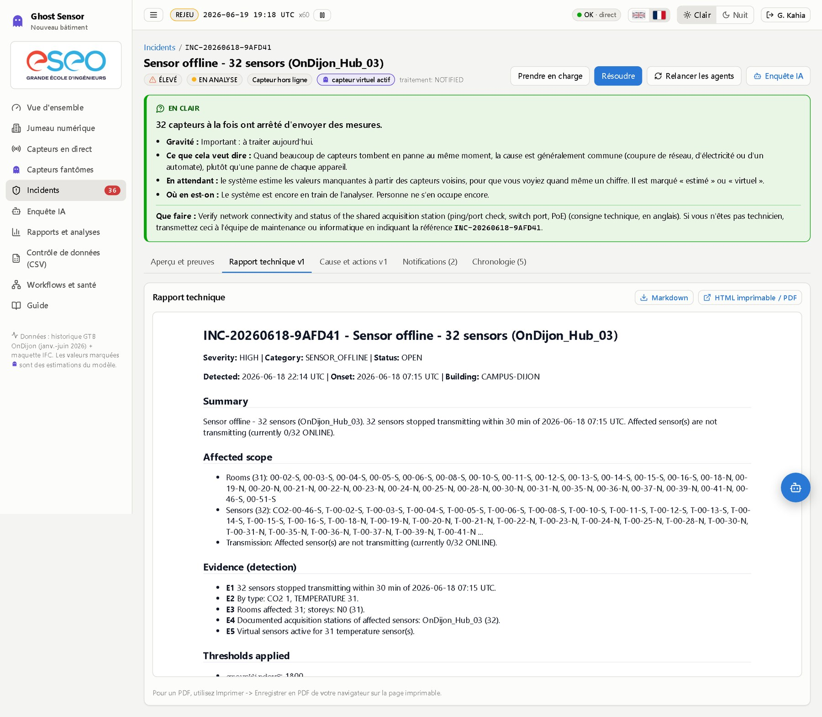
Figure 18 – Onglet « Rapport technique » produit par l’agent 2
L’onglet Rapport technique affiche le rapport de l’agent 2 : en-tête (gravité, catégorie, état, dates), résumé, périmètre (salles et capteurs), preuves numérotées E1 à E5, seuils appliqués, chronologie et provenance. Le rapport se télécharge en Markdown ou en HTML imprimable en PDF.
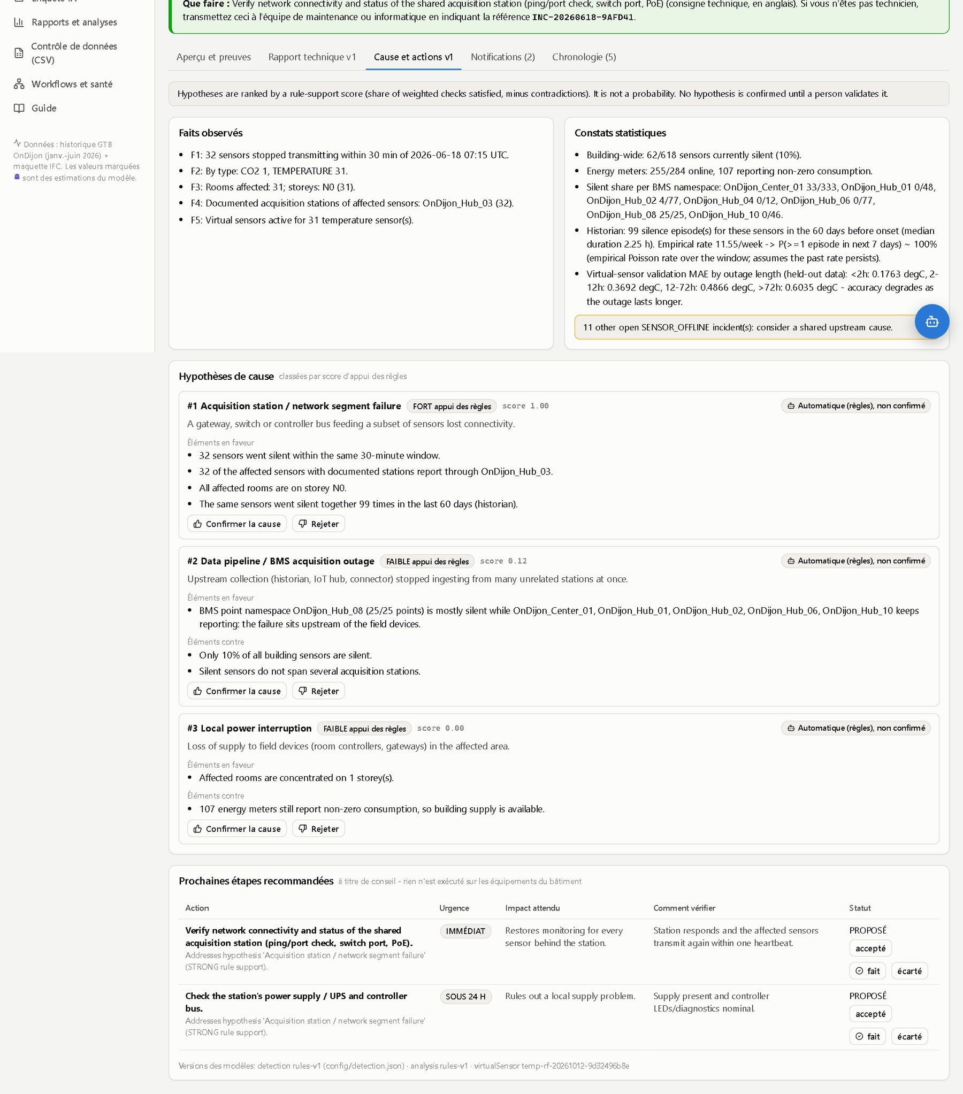
Figure 19 – Onglet « Cause et actions » produit par l’agent 3
L’onglet Cause et actions présente l’analyse de l’agent 3 en trois niveaux : les faits observés, les constats statistiques (par exemple : 99 silences de ces capteurs en 60 jours, durée médiane 2,25 h) et les hypothèses classées. Ici, l’hypothèse « Défaillance de la station d’acquisition ou du segment réseau » est classée FORTE : les 32 capteurs remontent par la même station et sont tous au niveau N0. Les hypothèses « chaîne de données » et « coupure d’alimentation » sont FAIBLES, car les compteurs d’énergie continuent de transmettre. Chaque hypothèse peut être confirmée ou rejetée, et chaque recommandation acceptée, réalisée ou écartée.
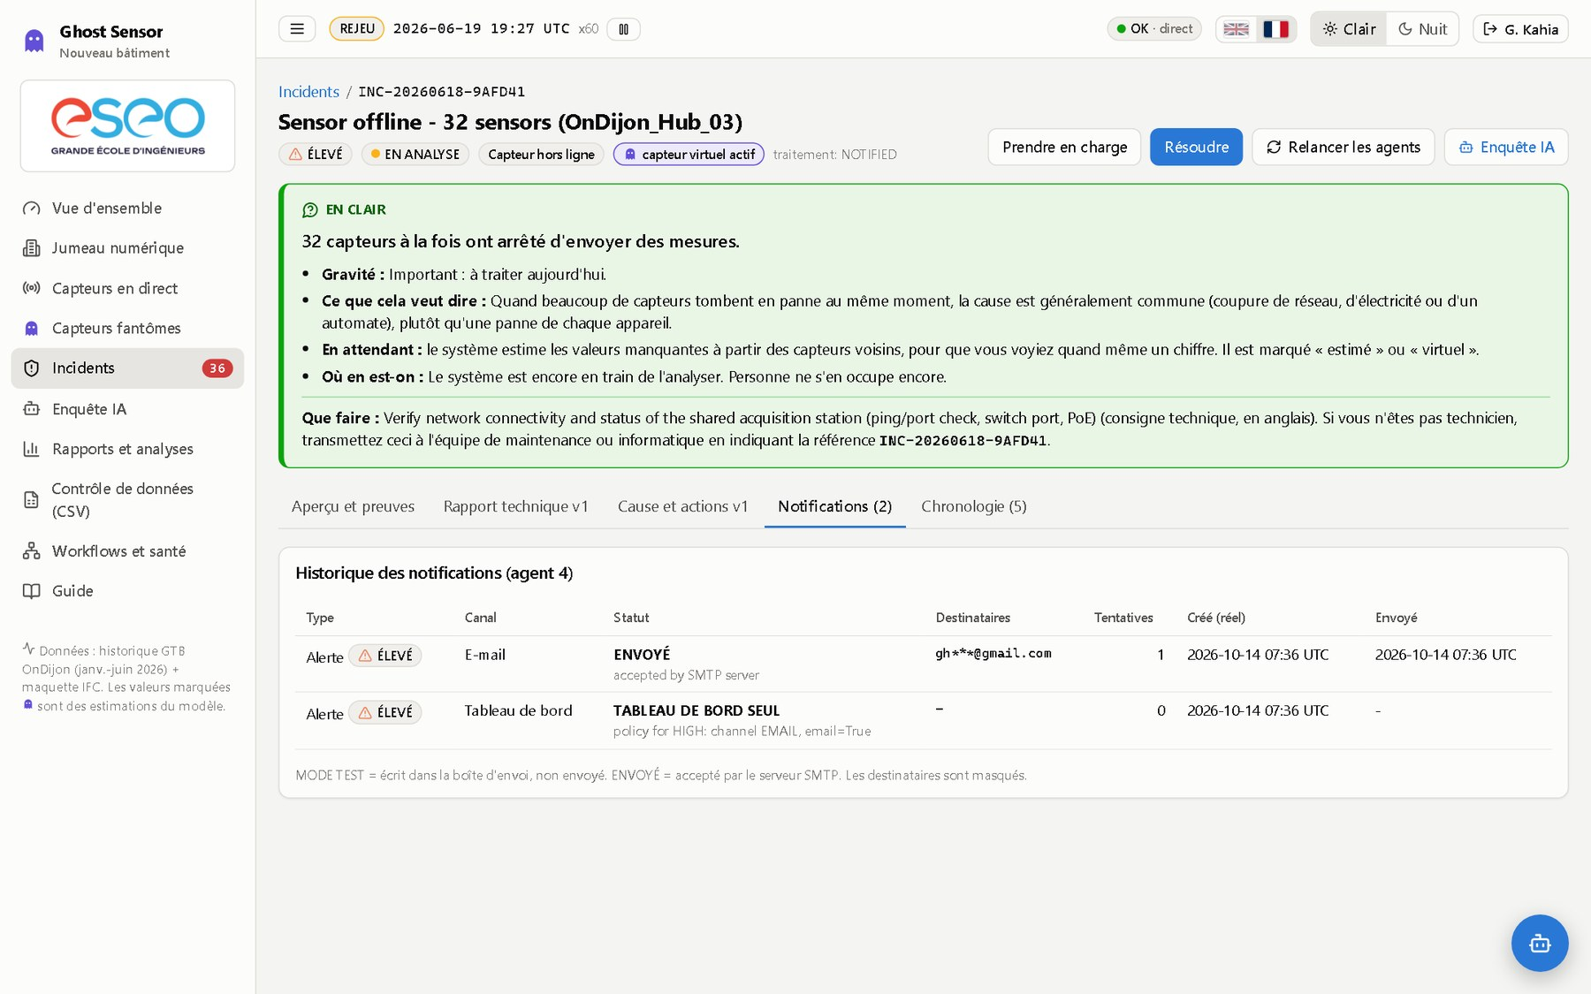
Figure 20 – Onglet « Notifications » : historique des alertes de l’agent 4
L’onglet Notifications retrace chaque alerte : canal, statut (ici ENVOYÉ, accepté par le serveur SMTP), destinataire masqué, nombre de tentatives et horodatages. Une alerte affichée seulement sur le tableau de bord apparaît avec la raison issue de la politique de notification.

3.2.6 Enquête IA
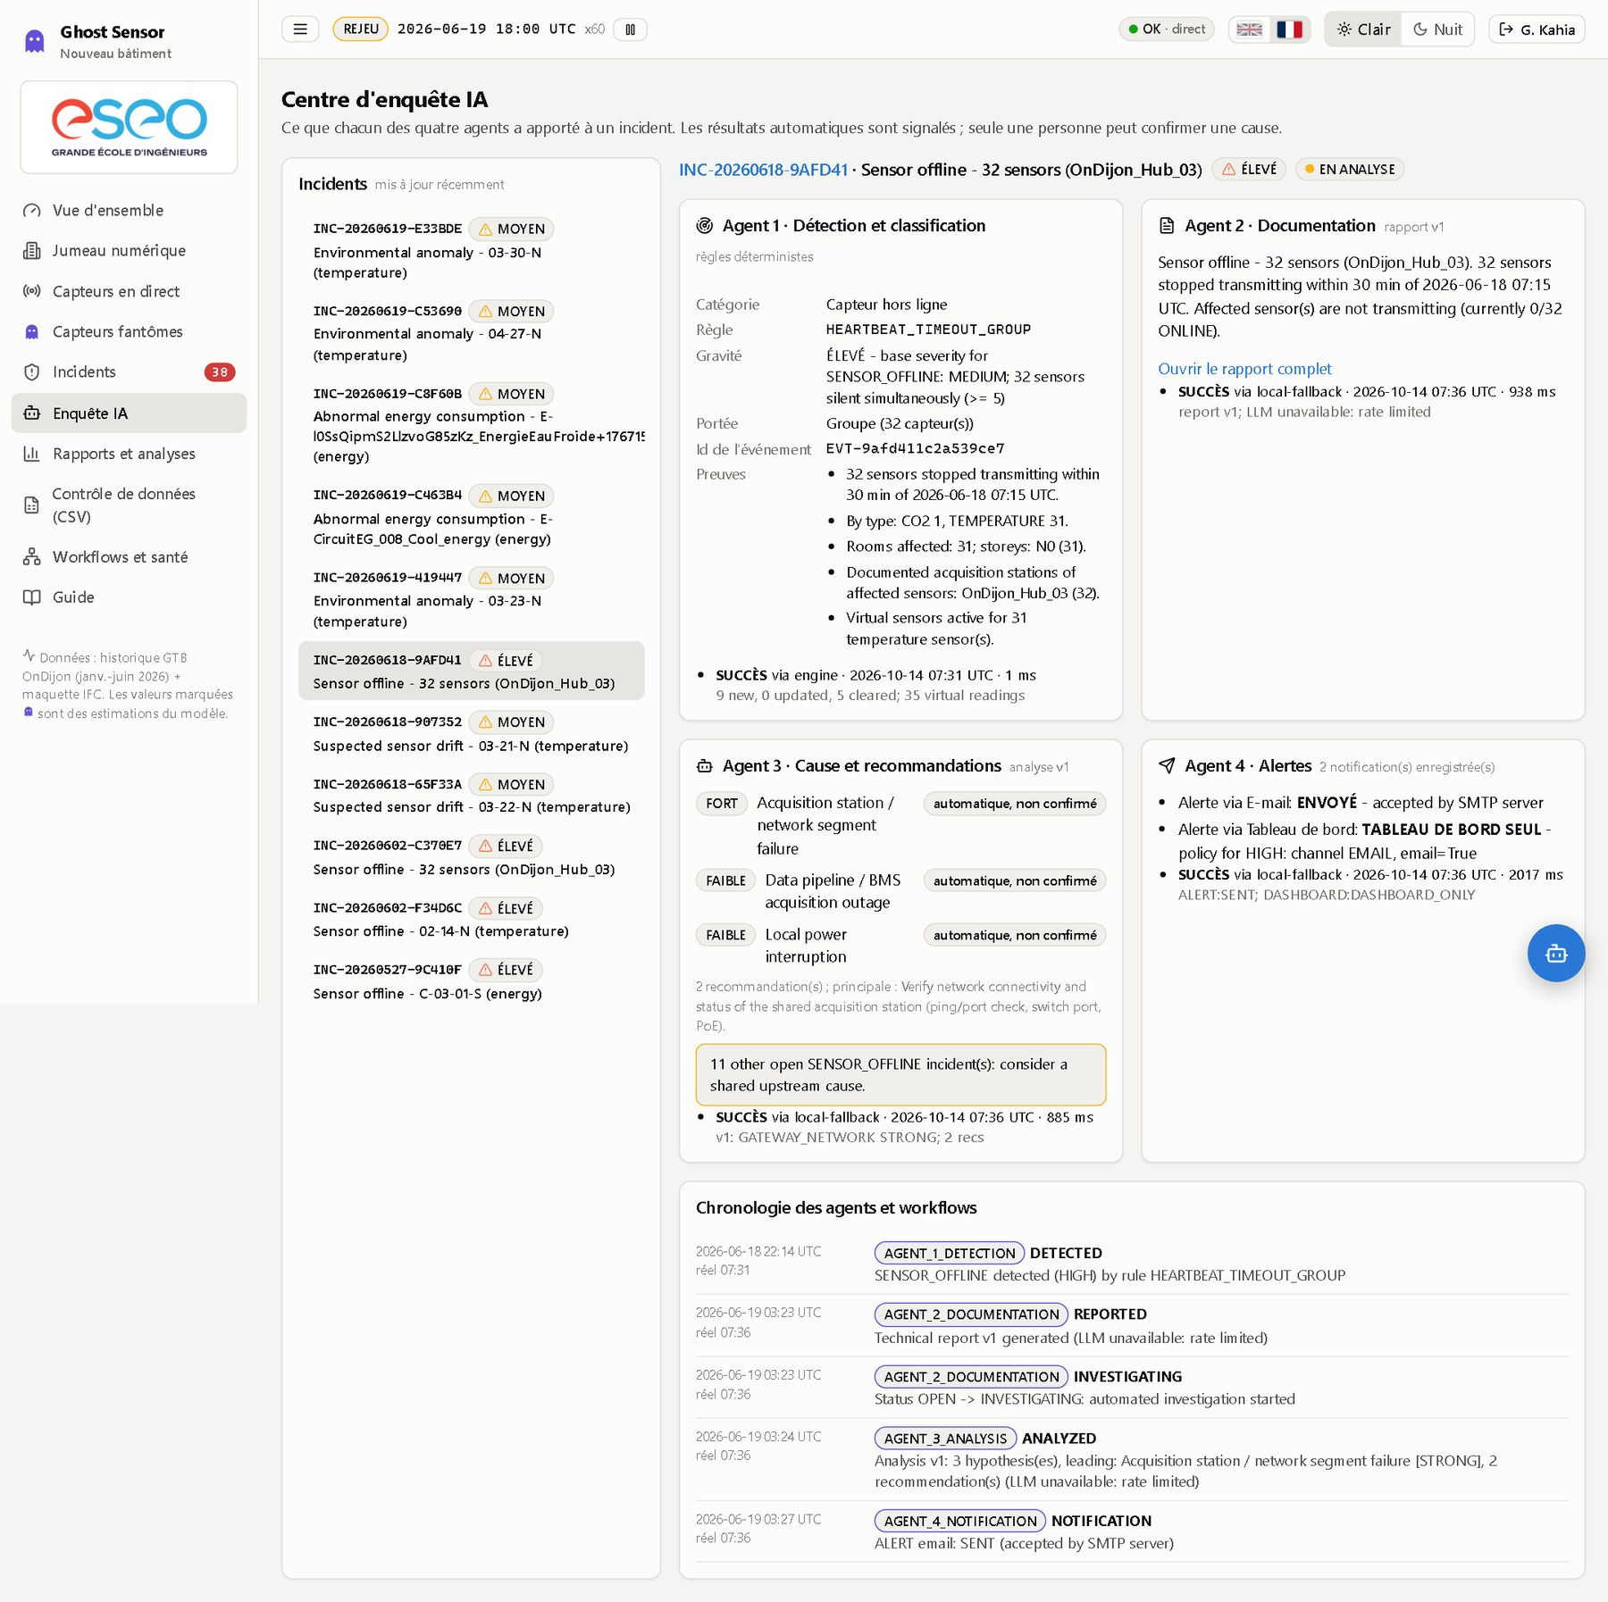
Figure 21 – Page « Enquête IA » : contribution de chacun des quatre agents
Le centre d’enquête montre, pour un incident, ce que chacun des quatre agents a produit : classification et preuves (agent 1), rapport (agent 2), hypothèses et recommandations (agent 3), notifications (agent 4). Pour chaque agent sont indiqués le statut de l’exécution, son déclencheur (moteur, n8n ou repli local) et sa durée. La chronologie en bas de page retrace le cycle de vie complet : DÉTECTÉ, RAPPORTÉ, EN ANALYSE, ANALYSÉ, NOTIFIÉ. Les résultats automatiques sont toujours signalés comme « automatique, non confirmé ».

3.2.7 Rapports et analyses
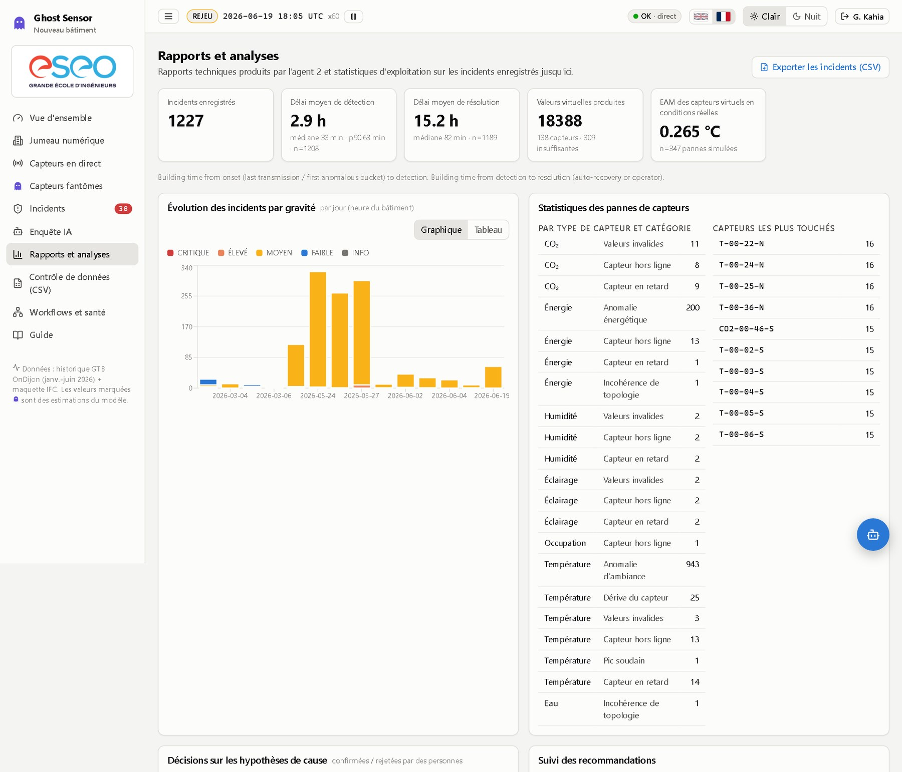
Figure 22 – Page « Rapports et analyses » : statistiques d’exploitation
Cette page agrège l’exploitation : incidents enregistrés, délais moyens et médians de détection et de résolution, nombre de valeurs virtuelles produites et erreur des capteurs virtuels en conditions réelles. Elle présente aussi l’évolution des incidents par gravité, les statistiques de pannes par type et par catégorie, les capteurs les plus touchés, le suivi des décisions humaines et la liste paginée des rapports, téléchargeables un par un. Un export CSV de tous les incidents est disponible.

3.2.8 Workflows et santé du système
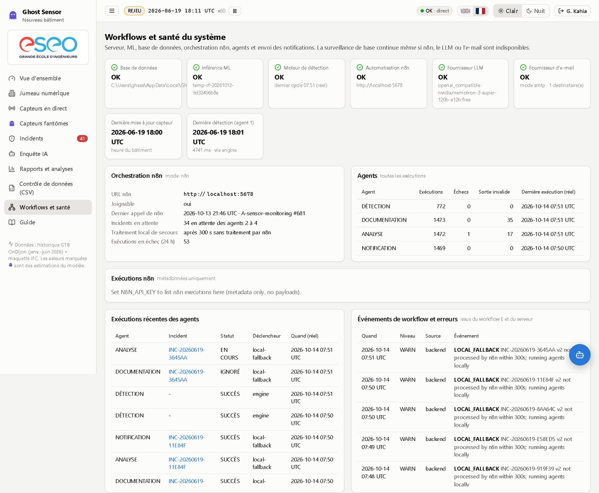
Figure 23 – Page « Workflows et santé » : composants, orchestration n8n et agents
Cette page de supervision affiche l’état de chaque composant (base de données, inférence ML, moteur de détection, automatisation n8n, fournisseur de LLM, fournisseur d’e-mail), puis le bloc Orchestration n8n : adresse, joignabilité, dernier appel reçu de n8n, incidents en attente et délai du repli local. Un tableau compte les exécutions de chaque agent, avec les échecs et les sorties invalides. Suivent les exécutions récentes et les événements de workflow, dont les événements LOCAL_FALLBACK et les erreurs remontées par le workflow E.
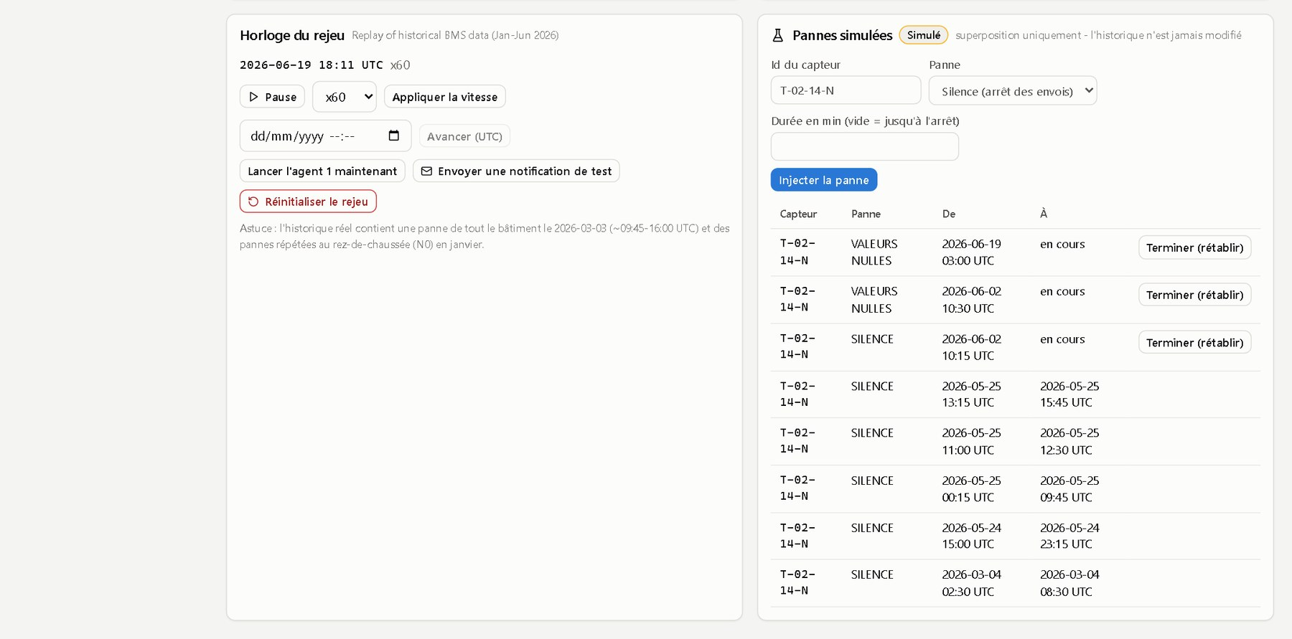
Figure 24 – Contrôle de l’horloge de rejeu et injection de pannes simulées
En bas de page, l’opérateur pilote l’horloge de rejeu (pause, vitesse, saut dans le temps, réinitialisation avec confirmation) et peut injecter une panne simulée sur un capteur (silence, valeurs nulles, décalage ou pic), avec une durée optionnelle. La liste des pannes simulées en cours permet de les terminer pour observer le rétablissement.

3.2.9 Contrôle de données (CSV)
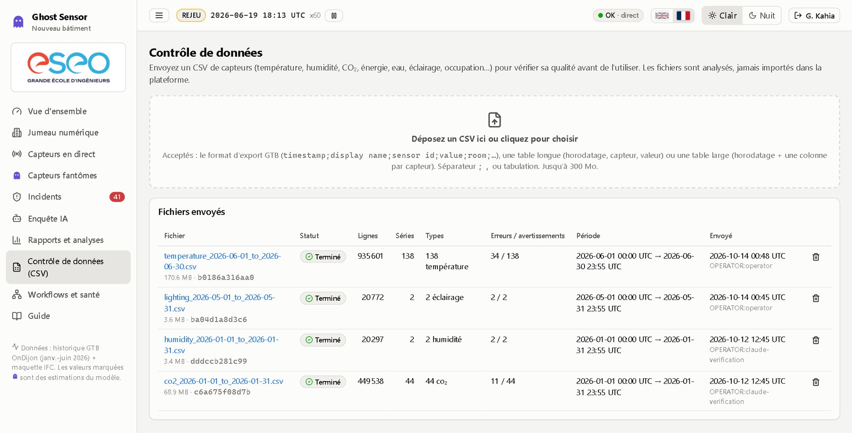
Figure 25 – Page « Contrôle de données » : dépôt d’un fichier et fichiers analysés
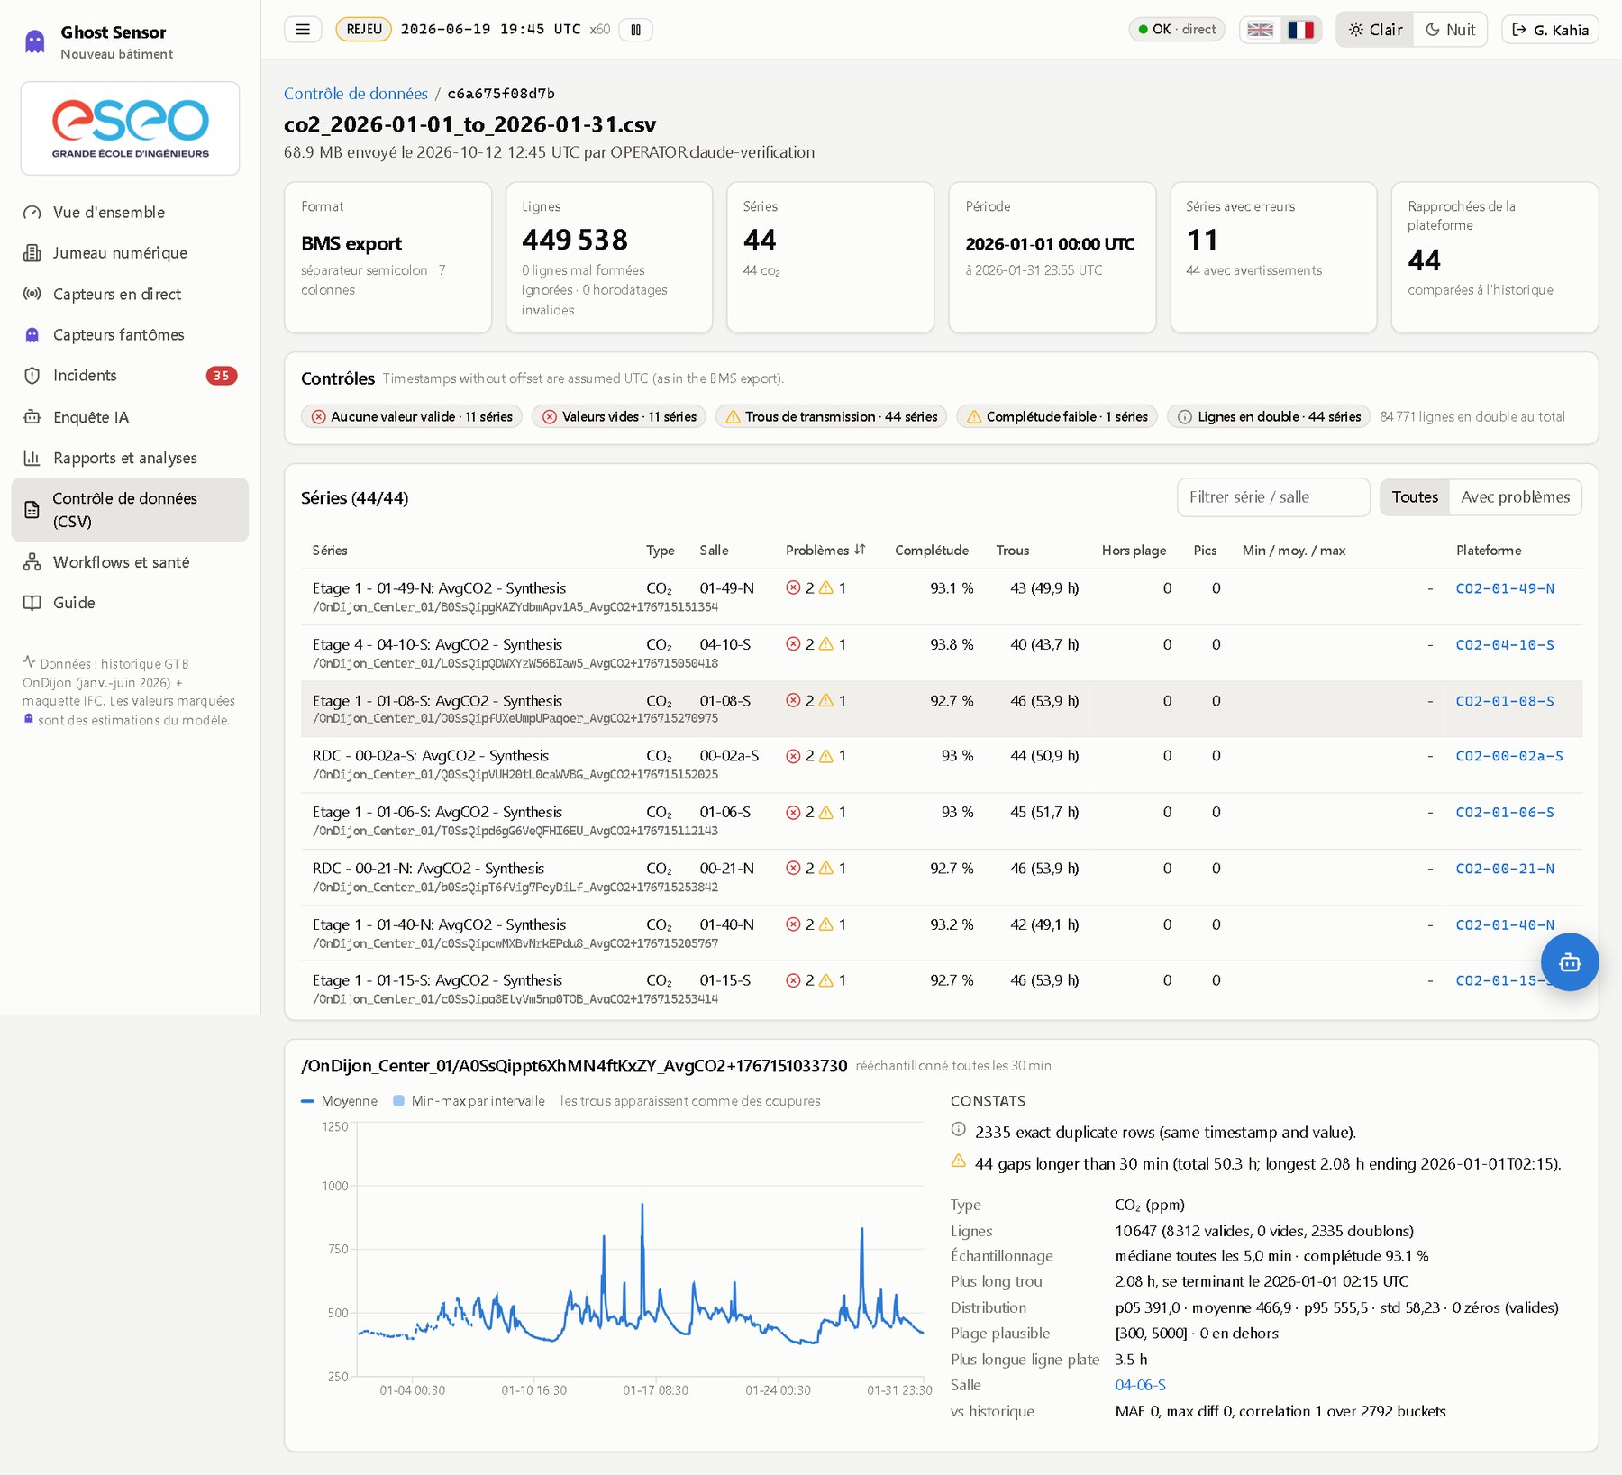
Figure 26 – Rapport de qualité de l’export CO₂ de janvier 2026
Après le dépôt d’un fichier, la plateforme détecte son format (export GTB, table longue ou table large), puis produit un rapport : nombre de lignes et de séries, période couverte, résultats de chaque contrôle (aucune valeur valide, valeurs vides, trous de transmission, complétude, doublons), un tableau par série et un graphique détaillé. Pour l’export CO₂ de janvier, le rapport montre que 11 des 44 sondes n’ont envoyé aucune valeur valide, ce qui recoupe les incidents détectés par l’agent 1.

3.2.10 Guide
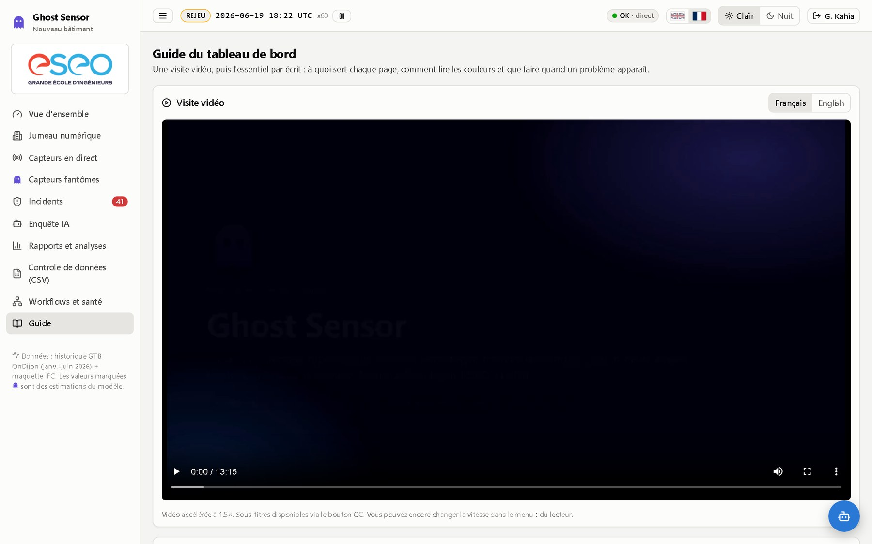
Figure 27 – Page « Guide » : vidéo de présentation sous-titrée
La page Guide propose une vidéo de présentation de la plateforme, en français ou en anglais selon la langue choisie, avec sous-titres. Elle permet à un nouvel utilisateur de prendre en main l’outil sans accompagnement.

3.3 Scénario de démonstration
Le scénario suivant, utilisé lors de la soutenance, parcourt l’ensemble de la chaîne en cinq minutes environ :
- Se connecter en tant qu’opérateur (bouton en haut à droite) avec le jeton GHOST_OPERATOR_TOKEN.
- Parcourir la Vue d’ensemble : indicateurs et tendances issus des données rejouées.
- Ouvrir le Jumeau numérique, choisir l’étage N2 et cliquer sur la salle 02-14-N pour voir ses capteurs et ses voisines réelles.
- Dans Workflows et santé, injecter une panne « Silence » sur le capteur T-02-14-N.
- Après environ une minute, ouvrir Capteurs fantômes : T-02-14-N apparaît en « Capteur Virtuel Actif », avec sa valeur estimée, son intervalle et la vraie valeur cachée pour comparaison.
- Ouvrir l’incident créé dans Incidents : preuves, rapport technique, hypothèses de cause à confirmer ou rejeter.
- Consulter l’Enquête IA pour voir la contribution de chacun des quatre agents et leur déclencheur (n8n ou repli local).
- Terminer la panne simulée : le capteur redevient physique et l’incident se résout automatiquement.
- Déposer un export dans Contrôle de données et lire le rapport de qualité.
- Interroger l’assistant : « Quels capteurs sont hors ligne ? ».
Pour rejouer la vraie panne du 3 mars, il suffit de réinitialiser le rejeu puis d’avancer l’horloge au 3 mars 2026 à 09 h 00 : la plateforme la détecte comme un seul incident CRITIQUE, et l’agent 3 classe en tête l’hypothèse d’une défaillance de la chaîne de données (FORTE), car les compteurs d’énergie continuaient de transmettre pendant que tous les points de température et de CO₂ s’arrêtaient.

3.4 Tests et validation
La validation repose sur deux suites de tests automatisés, exécutées avec succès pour la rédaction de ce rapport : 37 tests backend (pytest, environ deux minutes) et 9 tests d’interface (Vitest). Les tests backend s’exécutent sur une copie temporaire de la vraie base, ce qui garantit que les scénarios sont vérifiés sur les données réelles du bâtiment et non sur des données fabriquées.
Tableau 11 – Scénarios d’acceptation couverts par les tests backend
Scénario | Ce qui est vérifié
A – Fonctionnement normal | Un capteur en ligne renvoie une lecture PHYSIQUE, sans valeur déduite
B – Panne d’un capteur | Le silence est détecté par l’âge du battement et crée un incident
C – Capteur virtuel | Activation avec provenance, intervalle et version du modèle
D – Passage entre agents | Enchaînement des agents 2 à 4 via l’API d’automatisation (comme n8n)
E – E-mail en mode test | Un message en mode test n’est jamais déclaré ENVOYÉ
E2 – Échec SMTP | L’échec est enregistré et la notification est reprise
F – Doublons | Des événements répétés ne créent ni incident ni e-mail en double
G – Services indisponibles | La surveillance continue sans n8n, LLM ou e-mail ; le repli local traite les incidents
H – Rétablissement | Retour à la source physique, historique conservé, incident résolu
I – Intégrité des données | Cohérence de la topologie, des mesures et des états
J – Validation du modèle | Évaluation indépendante du capteur virtuel sur les données de test
Sécurité et cycle de vie | Authentification, transitions d’état autorisées, validation des sorties LLM

Les tests d’interface vérifient en particulier la distinction visuelle entre valeur physique et valeur déduite, le formatage des nombres et des dates, la page des capteurs et l’affichage sécurisé des réponses de l’assistant. Enfin, npm run build effectue le contrôle de types TypeScript complet et la construction de production.

3.5 Résultats obtenus
Au moment des captures, la plateforme avait rejoué l’historique jusqu’au 19 juin 2026. Les chiffres suivants sont ceux affichés par le tableau de bord et la base de données à cette date.
Tableau 12 – Résultats mesurés sur l’instance en fonctionnement
Indicateur | Valeur
Incidents enregistrés | 1 227
Délai de détection (dernière transmission → détection) | moyenne 2,9 h, médiane 33 min
Délai de résolution | moyenne 15,2 h, médiane 82 min
Valeurs virtuelles produites | 18 388, pour 138 capteurs
Erreur des capteurs virtuels sur pannes simulées en conditions réelles | EAM 0,265 °C (347 pannes)
Exécutions d’agents déclenchées par n8n | 656
Exécutions d’agents par le repli local | 3 856
Liens d’adjacence calculés | 648 murs, 5 portes, 438 verticaux
Mesures agrégées en base | ≈ 4,94 millions

Sur les cas réels, la plateforme a atteint ses objectifs. La panne du 3 mars est remontée comme un incident unique au lieu de près de deux cents alertes, avec une cause correctement orientée vers la chaîne de données. Les silences répétés du rez-de-chaussée sont rattachés à leur passerelle commune OnDijon_Hub_03 grâce au classeur MSI. Les trois sondes jamais valides sont prises en charge par le capteur virtuel dès le départ, avec une qualité DÉGRADÉE explicitement justifiée.
Le nombre élevé d’exécutions par repli local s’explique par le fait que les workflows n8n n’étaient pas activés en permanence pendant le développement. C’est précisément le comportement attendu : en l’absence d’orchestrateur, aucun incident n’est perdu.

3.6 Difficultés rencontrées et solutions
Tableau 13 – Principales difficultés et solutions
Difficulté | Solution retenue
Maquette IFC sans relations de limite d’espace | Calcul géométrique des voisinages (murs ≥ 0,8 m, écart ≤ 0,6 m, portes, recouvrements verticaux), avec justification conservée
Lignes dupliquées et compteurs cumulatifs dans les exports | Dédoublonnage systématique, conversion en kWh/h, détection des remises à zéro
Données qui s’arrêtent en juin 2026 | Horloge de rejeu qui fait vivre l’historique comme en direct, mention REJEU permanente
Avalanche d’alertes lors d’une panne générale | Regroupement des pannes simultanées, clé de dédoublonnage, protection anti-tempête des e-mails
Réseau entre n8n (WSL, NAT) et le backend (Windows) | Adresse de passerelle WSL, écoute du backend sur 0.0.0.0, documentation dédiée
Quotas des modèles de langage gratuits (limitation de débit, refus) | Agents déterministes par défaut ; LLM optionnel, validé contre les preuves, jamais bloquant
Base SQLite verrouillée par la synchronisation OneDrive | Données générées déplacées hors OneDrive (GHOST_DATA_DIR)

3.7 Limites
- Le capteur virtuel ne couvre que la température ; les autres familles ne disposent pas d’assez de capteurs valides pour un modèle fiable.
- Le modèle est entraîné sur l’hiver et le printemps ; son comportement en période de climatisation estivale n’est pas validé.
- Pour les pannes de moins de deux heures, la répétition de la dernière valeur reste légèrement plus précise.
- Lorsqu’une salle et toutes ses voisines se taisent ensemble (panne de passerelle), l’estimation repose sur l’historique et les moyennes d’étage, et sa qualité est dégradée.
- Les textes produits par le backend (titres d’incident, rapports, preuves) sont en anglais, même lorsque l’interface est en français.
- Le score des hypothèses est un score de support de règles, pas une probabilité calibrée ; il demande une confirmation humaine.
Conclusion du chapitre. La plateforme réalisée couvre l’ensemble de la chaîne, de la donnée brute à l’alerte e-mail, et chaque écran rend visible la provenance de ce qu’il affiche. Les tests sur données réelles et les résultats mesurés confirment le fonctionnement attendu, et les limites restantes sont identifiées et documentées.

Conclusion générale et perspectives
Ce projet avait pour but de garder la visibilité sur un bâtiment réel lorsque ses capteurs se taisent, et de comprendre rapidement l’origine des pannes. En partant exclusivement des données du Campus Métropolitain de Dijon (maquette IFC, classeur MSI et six mois d’historique de la GTB), nous avons construit Ghost Sensor, une plateforme qui réunit un jumeau numérique topologique, des capteurs virtuels par apprentissage automatique, une chaîne de quatre agents d’incident orchestrée par n8n et un tableau de bord bilingue.
Les résultats sont concrets. Le capteur virtuel estime la température d’une salle muette avec une erreur moyenne de 0,36 °C sur une période de test indépendante, soit environ deux fois moins que la simple répétition de la dernière valeur, et son intervalle à 90 % couvre réellement 89 % des cas. La panne générale du 3 mars est remontée comme un seul incident critique, attribuée à la chaîne de données, et les silences du rez-de-chaussée sont rattachés à leur passerelle commune. La plateforme continue de fonctionner si n8n, le modèle de langage ou le serveur d’e-mail sont indisponibles.
Au-delà de la technique, le projet nous a appris l’importance de l’honnêteté des données dans un jumeau numérique : distinguer une mesure d’une estimation, un silence d’une valeur invalide, un score d’une probabilité, et une conclusion automatique d’une cause confirmée par une personne. Nous avons aussi mis en pratique l’ensemble de la chaîne d’un projet de données : préparation, modélisation, validation rigoureuse contre des références, intégration d’un orchestrateur, sécurité et documentation.

Perspectives
- Passage en temps réel : brancher le mode LIVE sur un flux de la GTB (API ou MQTT) à la place du rejeu.
- Extension du capteur virtuel au CO₂ et à l’humidité dès que suffisamment de sondes valides seront disponibles, et réentraînement sur une année complète pour couvrir l’été.
- Apprentissage à partir des décisions humaines : utiliser les hypothèses confirmées ou rejetées pour ajuster les poids des règles de l’agent 3.
- Visualisation 3D du jumeau numérique à partir de la géométrie IFC complète.
- Traduction des textes générés (rapports, preuves) pour une interface entièrement française.
- Déploiement conteneurisé (backend, n8n, interface) avec une base serveur pour un usage multi-bâtiments.

Bibliographie et webographie
- ISO 16739-1:2018. Industry Foundation Classes (IFC) for data sharing in the construction and facility management industries. Organisation internationale de normalisation.
- Grieves, M., Vickers, J. (2017). Digital Twin: Mitigating Unpredictable, Undesirable Emergent Behavior in Complex Systems. In Transdisciplinary Perspectives on Complex Systems, Springer.
- Breiman, L. (2001). Random Forests. Machine Learning, 45(1), 5–32.
- Shafer, G., Vovk, V. (2008). A Tutorial on Conformal Prediction. Journal of Machine Learning Research, 9, 371–421.
- Pedregosa, F. et al. (2011). Scikit-learn: Machine Learning in Python. Journal of Machine Learning Research, 12, 2825–2830.
- IfcOpenShell, bibliothèque open source pour le format IFC : https://ifcopenshell.org
- Documentation de n8n (workflows, sous-workflows, workflow d’erreur) : https://docs.n8n.io
- Documentation de FastAPI : https://fastapi.tiangolo.com
- Documentation de React : https://react.dev
- Documentation de Microsoft WSL, réseau en mode NAT : https://learn.microsoft.com/windows/wsl/networking
- Documentation interne du projet : README.md, GUIDE.md, docs/ARCHITECTURE.md, docs/API.md, docs/N8N_SETUP.md, docs/MODEL_CARD.md.

Annexes

Annexe A : Guide d’installation
Prérequis : Python 3.13, Node.js 22 et les fichiers de données (dossiers *_csv, maquette IFC et classeur MSI) placés à la racine du projet.
- Copier .env.example en .env, puis renseigner GHOST_DATA_DIR (dossier hors OneDrive) et les deux jetons GHOST_OPERATOR_TOKEN et GHOST_AUTOMATION_TOKEN.
- Installer les dépendances : pip install -r backend/requirements.txt, puis npm install dans frontend.
- Construire les données : python -m ghost.etl.build_all (dans backend, environ 2 à 3 minutes).
- Entraîner le modèle : python -m ghost.ml.train (environ 1 minute ; produit aussi la fiche du modèle).
- Démarrer le backend : python -m ghost.api.main (port 8000).
- Démarrer l’interface : npm run dev dans frontend (port 5173), puis ouvrir http://localhost:5173.
- Facultatif : importer les workflows avec n8n import:workflow --separate --input=n8n/workflows, créer les identifiants « Ghost Sensor API token », publier E, D, C, B puis A, et déclarer E comme workflow d’erreur.

Annexe B : Principaux points d’entrée de l’API
Tableau 14 – Principaux points d’entrée de l’API REST
Méthode et chemin | Accès | Description
GET /api/health | lecture | État global et par composant, horloge, dernière détection
GET /api/clock | lecture | Horloge du bâtiment (mode, heure, vitesse, plage de données)
GET /api/dashboard/summary | lecture | Indicateurs, incidents ouverts, capteurs virtuels actifs
GET /api/dashboard/timeseries | lecture | Séries de température, disponibilité, électricité, anomalies
GET /api/topology?storey=N1 | lecture | Niveaux, emprises des salles, liens d’adjacence
GET /api/rooms/{roomId} | lecture | Salle, capteurs, voisines, équipements, incidents
GET /api/sensors | lecture | Capteurs paginés et filtrables avec leur lecture
GET /api/sensors/{id}/current | lecture | Lecture courante : source PHYSIQUE / DÉDUITE / AUCUNE
GET /api/incidents | lecture | Incidents filtrables
POST /api/automation/detect | automate | Exécute l’agent 1 (incrémental)
POST /api/automation/claim | automate | Réserve de façon atomique les incidents à traiter
POST /api/agents/documentation | automate | Exécute l’agent 2
POST /api/agents/analysis | automate | Exécute l’agent 3
POST /api/agents/notification | automate | Exécute l’agent 4
POST /api/automation/events | automate | Enregistre un événement ou une erreur de workflow

Annexe C : Variables de configuration
Tableau 15 – Principales variables d’environnement
Variable | Rôle
GHOST_DATA_DIR | Dossier des données générées (base, modèles, boîte d’envoi, médias)
GHOST_HOST / GHOST_PORT | Adresse d’écoute du backend (0.0.0.0:8000 pour être joignable depuis WSL)
GHOST_OPERATOR_TOKEN | Jeton des actions opérateur
GHOST_AUTOMATION_TOKEN | Jeton de n8n (en-tête X-Ghost-Token)
GHOST_ORCHESTRATION_MODE | n8n ou local (contourne n8n)
GHOST_LOCAL_FALLBACK_AFTER_S | Délai avant repli local (300 s par défaut)
N8N_BASE_URL / N8N_TRIGGER_WEBHOOK_URL | Adresse de n8n et webhook de traitement immédiat
EMAIL_MODE, SMTP_HOST, SMTP_PORT, SMTP_USER, SMTP_PASSWORD | Mode test ou envoi SMTP réel
ALERT_RECIPIENTS, EMAIL_FROM | Destinataires et expéditeur des alertes
LLM_PROVIDER, LLM_API_KEY, LLM_MODEL | Modèle de langage optionnel (assistant et récits)
GHOST_MAX_UPLOAD_MB | Taille maximale d’un fichier CSV contrôlé (300 Mo)

Annexe D : Arborescence du projet
Tableau 16 – Organisation du dépôt
Dossier | Contenu
backend/ghost/etl | Topologie IFC et MSI, historique CSV (build_all.py)
backend/ghost/ml | Variables partagées entraînement / production, entraînement et évaluation
backend/ghost/engine | Horloge de rejeu, lectures et pannes simulées, détection (agent 1), capteurs virtuels, incidents, pipeline
backend/ghost/agents | Agents 2, 3 et 4, assistant, fournisseurs de LLM, schémas de validation
backend/ghost/api | Application FastAPI, routes de lecture, opérateur, automatisation, dépôt de fichiers et assistant
backend/config | Seuils de détection et politique de notification (JSON)
backend/tests | 37 tests de scénarios sur la base réelle
frontend/src | Tableau de bord React et TypeScript, traductions, tests d’interface
n8n/workflows | Workflows A à E exportés, sans aucun secret
docs | Architecture, API, mise en place de n8n, fiche du modèle, dépannage

